Dekret

Nr.4510, datë 17.3.2005

Për dhënie të shtetësisë shqiptare

Në mbështetje të nenit 92 pika “c” të Kushtetutës, të nenit 20 dhe të nenit 9 pika 7 të ligjit nr.8389, datë 5.8.1998 “Për shtetësinë shqiptare”

Dekretoj:

Neni 1

U jepet shtetësia shqiptare me kërkesë të tyre personave të mëposhtëm:
1. Roc (Rok) Jack Mateo Mazreku
2. Baton Fazli Haxhiu

Neni 2

Ky dekret hyn në fuqi menjëherë.

Presidenti i Republikës së Shqipërisë
Alfred Moisiu

VENDIM

Nr.140, datë 18.3.2005

PËR DISA NDRYSHIME DHE SHTESA NË VENDIMIN NR.159, DATË 13.3.2003 TË KËSHILLIT TË MINISTRAVE “PËR KRITERET E VLERËSIMIT TË PRONËS SHTETËRORE, QË PRIVATIZOHET, SI DHE PËR PROCEDURAT E SHITJES”

Në mbështetje të nenit 100 të Kushtetutës dhe të nenit 23 të ligjit nr.7512, datë 10.8.1991 “Për sanksionimin dhe mbrojtjen e pronës private, të nismës së lirë, të veprimtarive private të pavarura dhe privatizimit”, të ndryshuar, me propozimin e Ministrit të Ekonomisë, Këshilli i Ministrave

VENDOSI:

Në vendimin nr.159, datë 13.3.2003 të Këshillit të Ministrave, të bëhen këto ndryshime dhe shtesa:
1. Në kapitullin I bëhen ndryshimet dhe shtesat:
a) Në pikën 1, nënndarja “Mungojnë të dhënat”, ndryshohet si më poshtë vijon:
“*Mungojnë të dhënat:
a) për vlerën fillestare të objektit, sipas kontabilitetit;
b) për vlerën fillestare, sipas kontabilitetit, të objektit të veçuar nga një tërësi me të dhëna të njohura;
c) kur objekti ka dëmtime, mungesa dhe, njëkohësisht, i mungon vlera fillestare kontabël.
Në këto raste, grupi i ekspertëve vlerësues përcakton vlerën fillestare të objektit, mbështetur në gjykimin teknik të gjendjes faktike të tij, duke përdorur çmime të manualit 1986-1990. Komisioni i vlerësimit miraton vlerën e përcaktuar nga ekspertët, nëpërmjet situacionit dhe raportit vlerësues dhe, pasi zbret amortizimin sipas kontabilitetit, përcakton vlerën e sotme minimale, duke zbatuar indeksin mujor të çmimit dhe koeficientin e vendndodhjes.”.

b) Në pikën 1, fjalia “Objekti është i dëmtuar mbi 80 për qind të vlerës”, ndryshohet dhe bëhet “*Objekti ndërtimor është i dëmtuar mbi 80 për qind të vlerës.”.
c) Në fund të pikës 1, shtohen dy paragrafë, me këtë përmbajtje:
“- Norma e amortizimit përcaktohet nga ekspertët vetëm në rastet kur ajo nuk është parashikuar në vendimin nr.401, datë 23.10.1989 të Këshillit të Ministrave.
- Në rastet e vlerësimit të dëmtimeve dhe mungesave, pas datës 1 korrik 1992, ekspertët të përdorin çmimet e vitit të blerjes ose të vënies në shfrytëzim të objektit.”.
ç) Në rreshtin e fundit të pikës 4, pas shprehjes “…indeksin e çmimit…”, të shtohet “…i cili, në këtë rast, del nga raporti ndërmjet dy indekseve: indeksit të periudhës së vlerësimit, ndaj indeksit të vënies në shfrytëzim…”.
2. Në kapitullin III, të bëhen këto ndryshime dhe shtesa:
a) Në pikën 3, fjalia “...Miratimi për t’ia shitur atë përdoruesit bëhet nga organi, që ka në varësi administrative ndërmarrjen”, shfuqizohet.
b) Në fund të pikës 3, shtohet pika 3/1, me këtë përmbajtje:
“3/1. Pasuritë e ndërmarrjeve prodhuese të dhëna me kontratë enfiteozë, i shiten në mënyrë të drejtpërdrejtë enfiteozëmarrësit, kur ai ka realizuar investimin e marrë përsipër.
Vlerësimi i objektit për privatizimin, në këtë rast, të bëhet pa përfshirë vlerën e investimeve të kryera nga enfiteozëmarrësi.
Agjencia Kombëtare e Privatizimit kryen procedurën e njoftimit dhe të lidhjes së kontratës së shitjes, brenda një afati prej 30 ditësh nga data e marrjes së dokumentacionit të privatizimit.
Procedura e shitjes së drejtpërdrejtë kryhet vetëm një herë.”.
c) Në fund të pikës 11, shtohet paragrafi, me këtë përmbajtje:
“Për objektet, të cilat kanë kaluar të gjitha fazat e shitjes dhe nuk është realizuar shitja e tyre, vetëm në rastin kur paraqitet kërkesë me shkrim për blerje, përsëritet procedura e fazës së fundit. Kur edhe në këtë rast nuk është realizuar shitja, dokumentacioni i vlerësimit të objektit kthehet nga Agjencia Kombëtare e Privatizimit në Ministrinë e Ekonomisë, brenda 6 muajve nga zhvillimi i fazës së fundit të shitjes.”.
ç) Në fund të pikës 21, shtohet paragrafi, me këtë përmbajtje:
“Për makineritë, pajisjet, mjetet e xhiros, inventar ekonomik, të cilat nuk janë shitur edhe pasi janë zbatuar të gjitha fazat e shitjes, të zbatohet vendimi nr.70, datë 11.3.1985 i Këshillit të Ministrave “Për administrimin, ruajtjen, dokumentimin dhe qarkullimin e vlerave materiale e monetare”, i ndryshuar.”.
3. Në kapitullin IV bëhen ndryshimet dhe shtesat si më poshtë vijojnë:
a) Në fund të pikës 4, shtohet paragrafi, me këtë përmbajtje:
“Ngritja e komisionit të vlerësimit për objektet ndërtimore, të cilat kanë qenë në administrim të një subjekti, që nuk ekziston më, të bëhet nga organi i varësisë administrative dhe, për rastet kur nuk ekziston as kjo strukturë, komisioni i vlerësimit të ngrihet nga organi i qeverisjes vendore, ku ndodhet objekti, sipas përcaktimit të përfaqësuesit të pronarit të pronës publike.”.
b) Në fund të pikës 9, shtohet paragrafi, me këtë përmbajtje:
“Për kontratat e shitjes, të deklaruara të pavlefshme, me vendim gjykate të formës së prerë, duke kthyer palët në gjendjen e mëparshme, Agjencia Kombëtare e Privatizimit:
a) rifillon procedurat e privatizimit, duke publikuar vlerën e objektit të rivlerësuar nga ekspertë vlerësues në fazën e gjykimit dhe të shprehur në vendimin e formës së prerë të gjykatës;
b) bën riindeksimin e vlerës së objekteve të privatizuara për të gjitha rastet që kontratat e shitjes janë deklaruar të pavlefshme, me vendim gjykate të formës së prerë, para hyrjes në fuqi të këtij vendimi.”.
4. Ngarkohen Ministri i Ekonomisë, Ministri i Pushtetit Vendor dhe i Decentralizimit dhe Drejtori i Përgjithshëm i Agjencisë Kombëtare të Privatizimit për nxjerrjen e udhëzimit përkatës për zbatimin e vendimit.
Ky vendim hyn në fuqi pas botimit në Fletoren Zyrtare.

Kryeministri
Fatos Nano

VENDIM

Nr.143, datë 18.3.2005

PËR LEJIMIN E MINISTRISË SË SHËNDETËSISË TË PËRDORË PROCEDURËN “Prokurim I DREJTPËRDREJTË” PËR FURNIZIMIN E 44 QENDRAVE SHËNDETËSORE TË DISA KOMUNAVE TË IZOLUARA PËR SHKAK TË MOTIT

TË KEQ, ME PAKETA MEDIKAMENTESH

Në mbështetje të nenit 100 të Kushtetutës, të pikës 3 të nenit 17 të ligjit nr.7971, datë 26.7.1995 “Për prokurimin publik”, të ndryshuar, dhe të nenit 7 të ligjit nr.9339, datë 21.12.2004 “Për Buxhetin e Shtetit të vitit 2005”, me propozimin e Ministrit të Shëndetësisë, Këshilli i Ministrave

VENDOSI:

1. Lejimin e Ministrisë së Shëndetësisë, që, për fondin e vet limit prej 884 000 (tetëqind e tetëdhjetë e katër mijë) lekësh, të miratuar në buxhetin e vitit 2005, zëri “Shpenzime korrente”, të përdorë procedurën “Prokurim i drejtpërdrejtë”, me “Fu-Farma”, sh.a., për furnizimin e 44 qendrave shëndetësore të komunave të izoluara për shkak të motit të keq, me paketa medikamentesh, sipas listës së barnave, që i bashkëlidhet këtij vendimi.
2. Ngarkohet Ministria e Shëndetësisë për zbatimin e këtij vendimi.
Ky vendim hyn në fuqi menjëherë.

Kryeministri
Fatos Nano

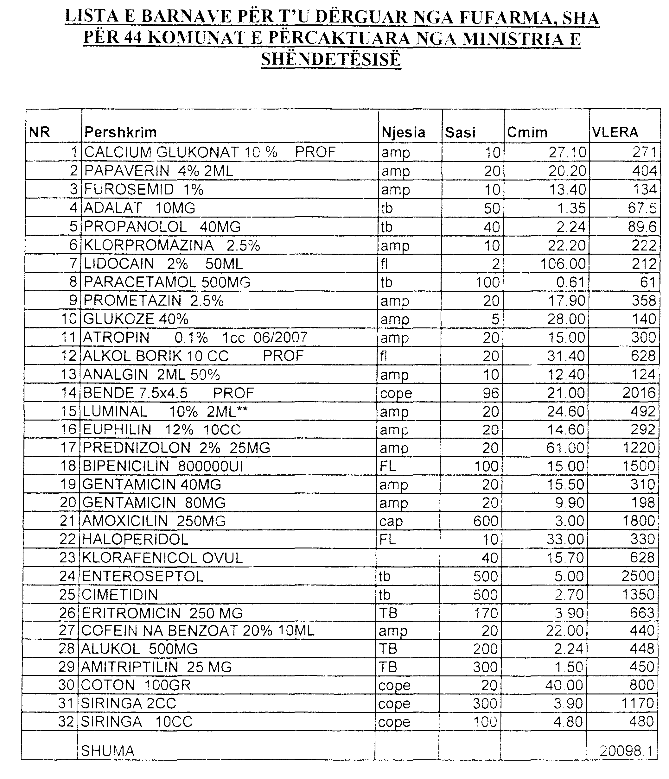

VENDIM

Nr.144, datë 18.3.2005

PËR DHËNIE FONDI NDIHME PARTISË DEMOKRATIKE “Demokracia E RE E DJATHTË SHQIPTARE”

Në mbështetje të nenit 100 të Kushtetutës, të nenit 18 të ligjit nr.8580, datë 17.2.2000 “Për partitë politike”, të neneve 21 e 27 të ligjit nr.8379, datë 29.7.1998 “Për hartimin dhe zbatimin e Buxhetit të Shtetit të Republikës së Shqipërisë” dhe të nenit 7 të ligjit nr.9339, datë 21.12.2004 “Për Buxhetin e Shtetit të vitit 2005”, me propozimin e Ministrit të Financave, Këshilli i Ministrave

VENDOSI:

1. Partisë Demokratike “Demokracia e Re e Djathtë Shqiptare”, t’i jepet fondi prej 100 000 (njëqind mijë) lekësh, si ndihmë financiare.
2. Ky fond të përballohet nga fondi rezervë i Këshillit të Ministrave.
3. Ngarkohet Ministri i Financave për zbatimin e këtij vendimi.
Ky vendim hyn në fuqi pas botimit në Fletoren Zyrtare.

Kryeministri
Fatos Nano

VENDIM

Nr.145, datë 18.3.2005

PËR NJË NDRYSHIM NË VENDIMIN NR.307, DATË 13.6.2000 TË KËSHILLIT TË MINISTRAVE “Për PRIVATIZIMIN ME TENDER TË NDËRMARRJEVE HOTEL “Dajti”, TIRANË DHE HOTEL “SKAMPA”, ELBASAN

Në mbështetje të nenit 100 të Kushtetutës dhe të nenit 23 të ligjit nr.7512, datë 10.8.1991 “Për sanksionimin dhe mbrojtjen e pronës private, nismës së lirë, veprimtarive private të pavarura dhe privatizimit”, të ndryshuar, me propozimin e Ministrit të Ekonomisë, Këshilli i Ministrave

VENDOSI:

1. Pika 6 e vendimit nr.307, datë 13.6.2000 të Këshillit të Ministrave, ndryshohet si më poshtë vijon:
“6. Kriteret bazë të vlerësimit të ofertave të jenë:
a) Çmimi i ofruar 70 pikë;
b) Kredencialet e blerësit 20 pikë;
- përvoja në treg 10 pikë;
- profili 5 pikë;
- besueshmëria 5 pikë;
c) Plani i biznesit 10 pikë;
- plani i investimeve dhe koha e realizimit 5 pikë;
- programi social i punësimit 5 pikë.”.
2. Ngarkohen Ministria e Ekonomisë, Ministria e Rregullimit të Territorit dhe e Turizmit dhe Agjencia Kombëtare e Privatizimit për zbatimin e këtij vendimi.
Ky vendim hyn në fuqi pas botimit në Fletoren Zyrtare.

Kryeministri
Fatos Nano

VENDIM

Nr.146, datë 18.3.2005

PËR DISA SHTESA DHE NDRYSHIME NË VENDIMIN NR.439, DATË 4.8.2000 TË KËSHILLIT TË MINISTRAVE “PËR HYRJEN, QËNDRIMIN DHE TRAJTIMIN E TË HUAJVE NË REPUBLIKËN E SHQIPËRISË”, TË NDRYSHUAR

Në mbështetje të nenit 100 të Kushtetutës dhe të nenit 83 të ligjit nr.8492, datë 27.5.1999 “Për të huajt”, me propozimin e Ministrit të Rendit Publik, Këshilli i Ministrave

VENDOSI:

Në vendimin nr.439, datë 4.8.2000 të Këshillit të Ministrave, të ndryshuar, të bëhen këto shtesa dhe ndryshime:
1. Në paragrafin e tretë të pikës 3, pas fjalëve “...të punësuarit nga diplomatët e huaj...” shtohen “... azilkërkuesit, personat, që kanë përfituar azil në Republikën e Shqipërisë...”.
2. Pika 5 riformulohet si më poshtë vijon:
“5. Në kufi ose në thellësi të territorit të Republikës së Shqipërisë pranohen me ose pa dokumente identifikimi shtetasit e huaj, që deklarojnë se hyjnë ose kanë hyrë në Republikën e Shqipërisë për të kërkuar azil. Policia e Shtetit, pasi merr kërkesën për azil të të huajit, njofton menjëherë zyrën për refugjatët dhe Zyrën e Komisionerit të Lartë të Kombeve të Bashkuara për refugjatët në Shqipëri për marrjen e kësaj kërkese. Kërkesë për azil është çdo deklaratë me gojë, me shkrim ose me gjeste e një të huaji, nëpërmjet së cilës ai kërkon mbrojtje në Republikën e Shqipërisë. Në këto raste, shtetasi i huaj mbahet në polici deri në 10 orë nga paraqitja e kërkesës. Brenda kësaj kohe azilkërkuesit i garantohet kontakti me Zyrën e Komisionerit të Lartë të Kombeve të Bashkuara për refugjatët në Shqipëri, ndërsa zyra për refugjatët bën intervistimin e tij, si dhe e vë në dijeni për procedurat, që do të ndiqen në vazhdim, në një gjuhë të cilën azilkërkuesi e kupton, me gojë ose me shkrim, e bën transferimin për në qendrën përkatëse të pritjes. Deri në transferimin e tij, autoritetet e policisë sigurojnë që azilkërkuesi të mos dërgohet jashtë territorit të Republikës së Shqipërisë dhe trajtimin në mënyrë të përshtatshme, duke respektuar dinjitetin e tij.”.
3. Në paragrafin e parë të pikës 8, nënndarja e tretë ndryshohet si më poshtë vijon:
“Kartelën origjinale të vaksinimit ndërkombëtar, kur vjen nga zona të prekura nga ethet e verdha, si dhe kartelën origjinale të vaksinimit. Kur personi nuk i ka këto kartela, thirren strukturat e specializuara të Ministrisë së Shëndetësisë për të marrë masat e duhura.”.
4. Në pikën 10 bëhen këto ndryshime dhe shtesa:
a) Paragrafi i fundit ndryshohet si më poshtë vijon:
“Azilkërkuesi pajiset me lejeqëndrimi 3-mujore. Në rast se procedura për përcaktimin e statusit zgjat me shumë se tre muaj, leja e qëndrimit përsëritet. Kërkesa për pajisjen e azilkërkuesit me lejeqëndrimi bëhet nga zyra për refugjatët në komisariatin e policisë vendore, në juridiksionin e të cilit është qendra e pritjes. Për marrjen e lejeqëndrimit zyra për refugjatët paraqet në komisariatin e policisë vendore këto dokumente:
i) Kërkesën për lejeqëndrim, e cila përmban gjeneralitetet e azilkërkuesit, të deklaruara prej tij, adresën e saktë të vendbanimit të tij të përhershëm, motivin e ardhjes dhe adresën e vendqëndrimit të përkohshëm në Republikën e Shqipërisë;
ii) Dy fotografi të planit ballor, me përmasat 4 x 5 cm, me ball të hapur dhe pamja deri në mjekër të mbulojë 70 për qind të fotografisë;
iii) Fotokopje të dokumentit të identifikimit të azilkërkuesit, nëse ka të tillë.
b) Pas paragrafit të fundit shtohen dy paragrafë, me këtë përmbajtje:
“I huaji, që përfiton azil në Republikën e Shqipërisë, duke marrë statusin e refugjatit ose statusin e mbrojtjes së përkohshme për arsye humanitare, pajiset me lejeqëndrimi të posaçme. Leja e posaçme e qëndrimit është e vlefshme për periudhën kohore, gjatë së cilës ai e gëzon këtë status, si dhe përcakton statusin e veçantë të të huajit. Kërkesa për pajisjen me lejeqëndrimi të personit, që ka përfituar azil, bëhet nga zyra për refugjatët, jo më vonë se 15 ditë nga marrja e vendimit. Kërkesa bëhet në komisariatin e policisë vendore, ku ka vendqëndrimin i huaji, që ka përfituar azil, sipas dy statuseve të lartpërmendura, dhe shoqërohet me dokumentet e kërkuara në paragrafin e mësipërm të kësaj pike, si dhe me kopje të vendimit të zyrës për refugjatët për dhënien e statusit të azilit në Republikën e Shqipërisë.
Të huajt në mbrojtje të përkohshme në raste fluksesh masive pajisen me lejeqëndrimi 1-vjeçare. Në këtë rast procedura për pajisjen me lejeqëndrimi të të huajve në mbrojtje të përkohshme përcaktohet me urdhër të veçantë të Ministrit të Rendit Publik, në mbështetje të vendimit përkatës të Komisionit Kombëtar për Refugjatët.”.
5. Në fund të pikës 11, shtohet një paragraf, me këtë përmbajtje:
“Për përtëritjen e lejes së qëndrimit të azilkërkuesit, i cili ka përfituar azil, duke marrë statusin e refugjatit a statusin e mbrojtjes së përkohshme për arsye humanitare apo statusin e mbrojtjes së përkohshme në raste fluksesh masive, ndiqet procedura e përcaktuar në pikën 10 të vendimit.”.
6. Paragrafi i dytë i pikës 18, ndryshohet si më poshtë vijon:
“Ministria e Rendit Publik njofton Ministrinë e Shëndetësisë për personat dhe prejardhjen e tyre, për të siguruar të dhëna për gjendjen epidemiologjike të sëmundjeve të konventës, për marrjen e masave parandaluese për të shmangur rrezikun e përhapjes së epidemive në territorin e Republikës së Shqipërisë.”.
7. Në pikën 21 të bëhen këto ndryshime dhe shtesa:
a) Në rreshtin e tretë, të paragrafit të dytë, hiqen fjalët “...apo kërkesë azili...”;
b) Në fund të paragrafit të dytë shtohet fjalia, me këtë përmbajtje:
“...Për të huajt, që kërkojnë azil, zbatohet procedura e parashikuar në pikën 5 të vendimit.”.
8. Në pikën 25 të bëhen këto shtesa dhe ndryshime:
a) Në fund të nënndarjes së parë, të paragrafit të parë, shtohet fjalia, me këtë përmbajtje:
“Karta e identitetit për azilkërkuesit lëshohet nga zyra për refugjatët, në mbështetje të paragrafit të parë të nenit 27 të ligjit nr.8432, datë 14.12.1998 “Për azilin në Republikën e Shqipërisë”.
b) Fjalia e dytë e nënndarjes së dytë, të paragrafit të parë “Me këtë pasaportë pajisen edhe të huajt me status refugjati”, hiqet.
c) Pas nënndarjes së dytë, të paragrafit të parë, shtohet nënndarja e tretë, me këtë përmbajtje:
“Dokument udhëtimi, sipas aneksit 1 që i bashkëlidhet këtij vendimi, për personat, që kanë përfituar statusin e refugjatit ose statusin e mbrojtjes së përkohshme në raste fluksesh masive, kur kjo e drejtë nuk i kufizohet nga Komisioni Kombëtar për Refugjatët, në përputhje me nenet 12, 14, 31 e 32 të ligjit nr.8432, datë 14.12.1998 “Për azilin në Republikën e Shqipërisë”. Tarifa e lëshimit të këtij dokumenti udhëtimi është e barabartë me tarifën e pasaportës për jashtë shtetit për shtetasin shqiptar.”.
ç) Paragrafi i pestë ndryshohet si më poshtë vijon:
“Pajisja me lejeqëndrimi dhe kartë identiteti e azilkërkuesit a e të huajve, që kanë përfituar azil, duke marrë statusin e refugjatit, statusin e mbrojtjes së përkohshme për arsye humanitare ose statusin e mbrojtjes së përkohshme në raste fluksesh masive, bëhet falas.”.
Ky vendim hyn në fuqi pas botimit në Fletoren Zyrtare.

Kryeministri
Fatos Nano

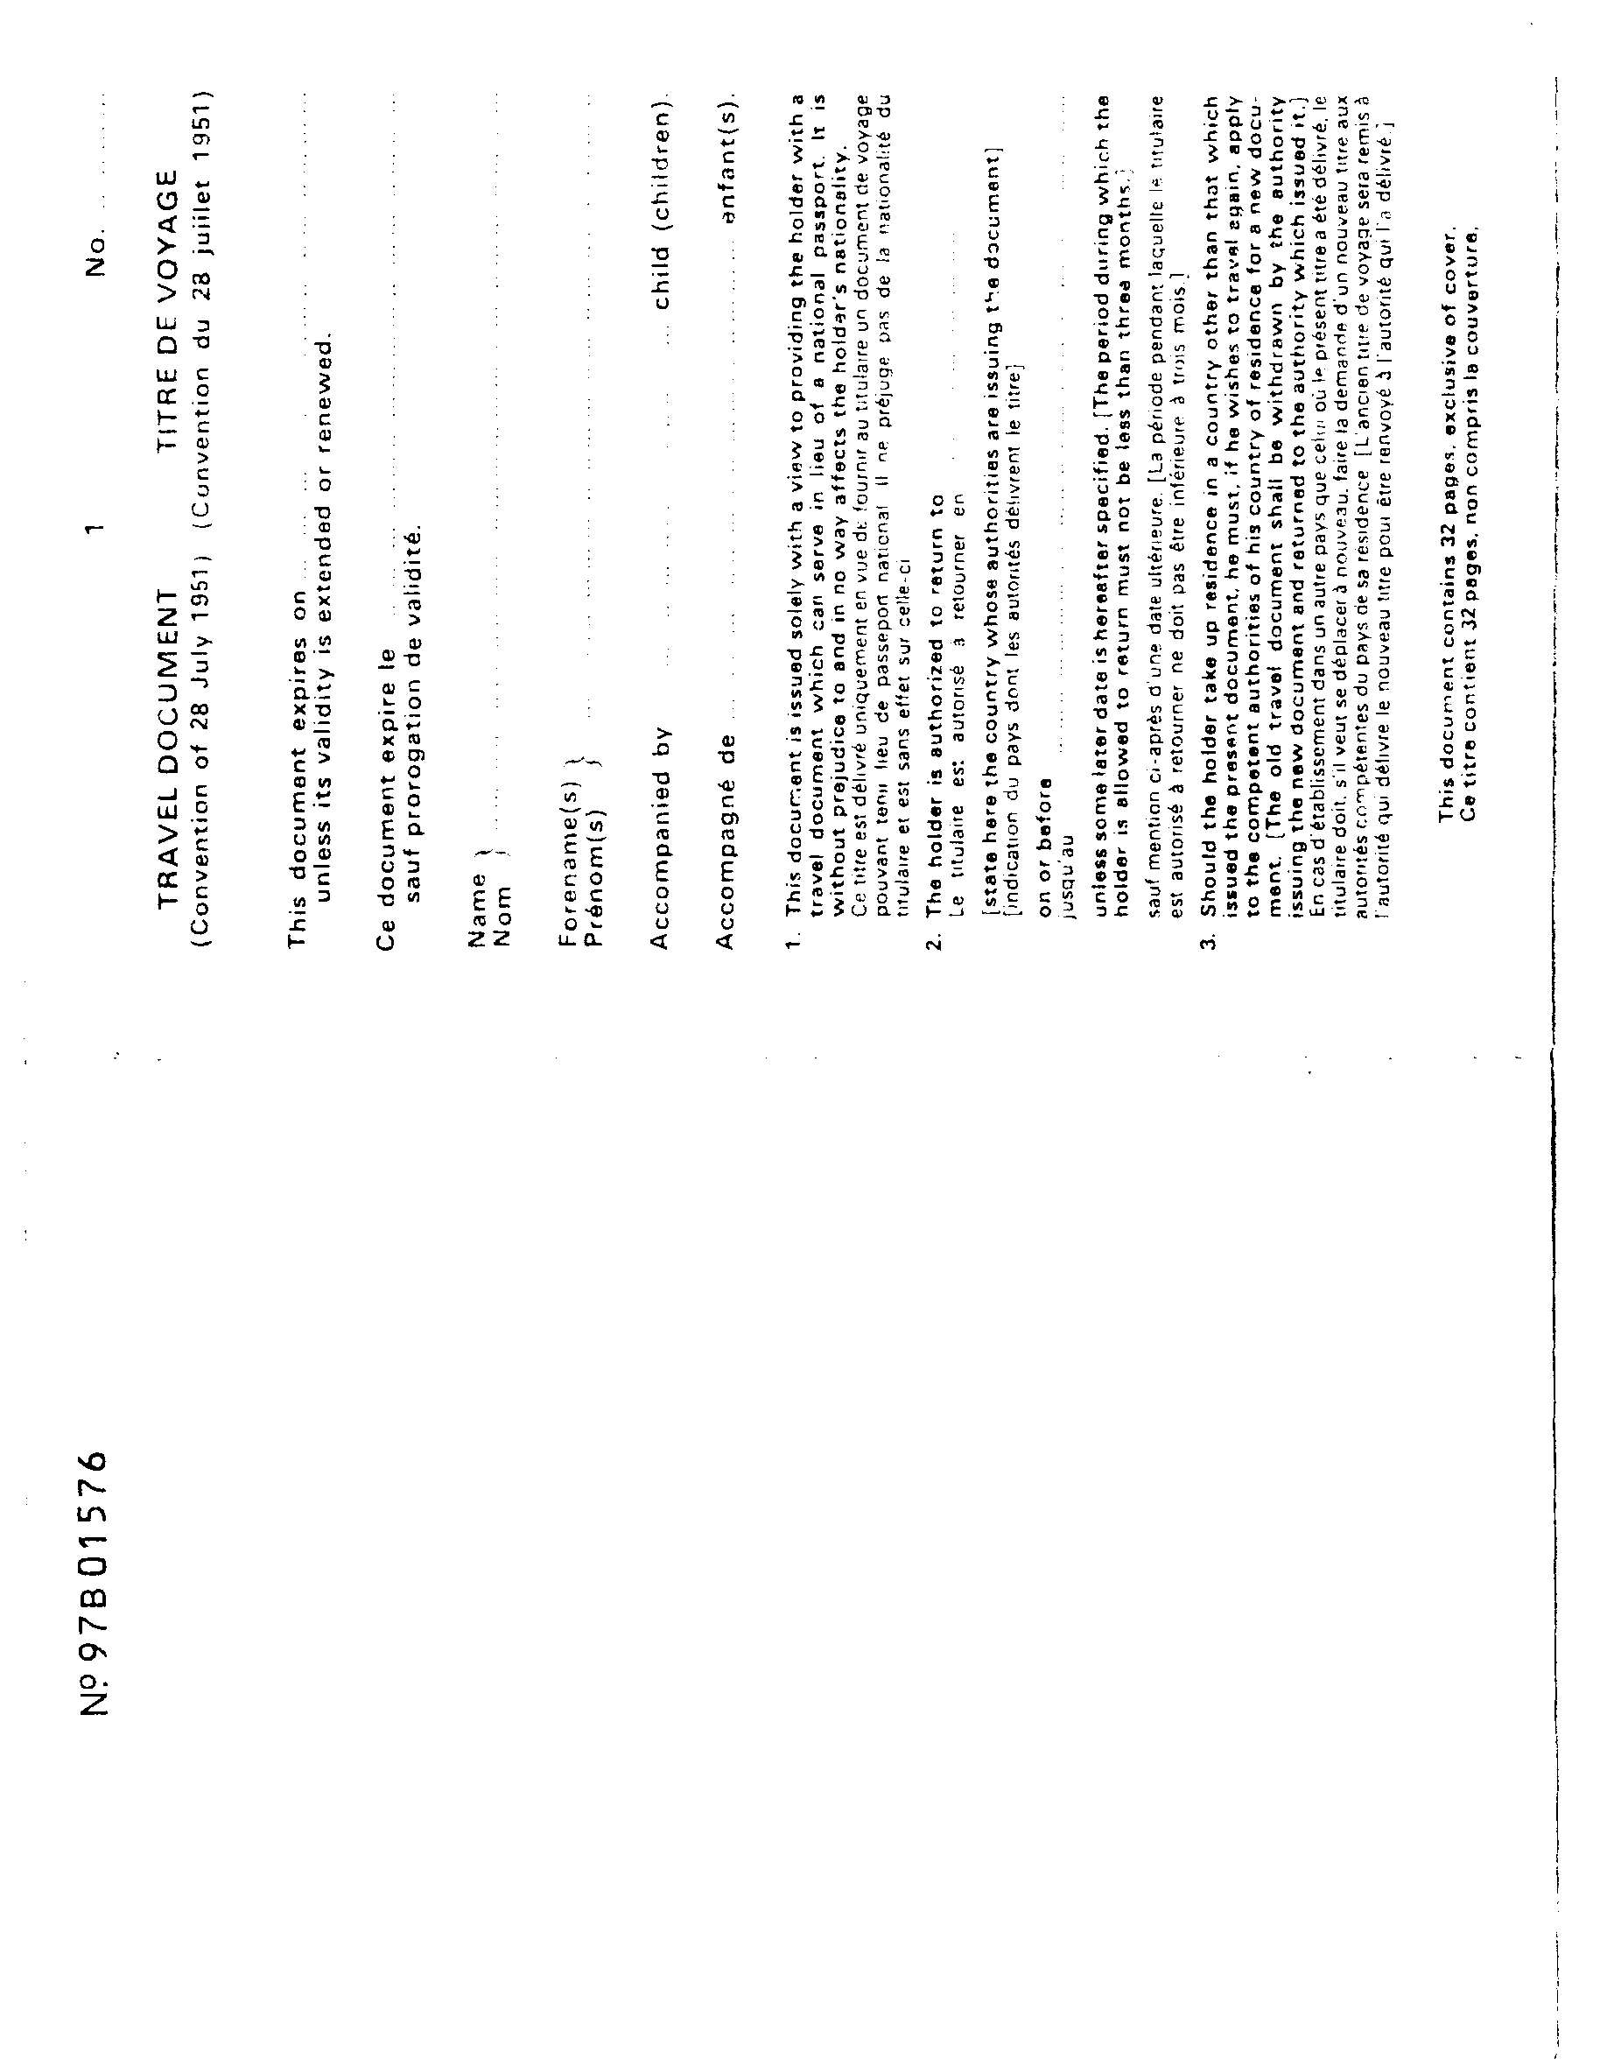

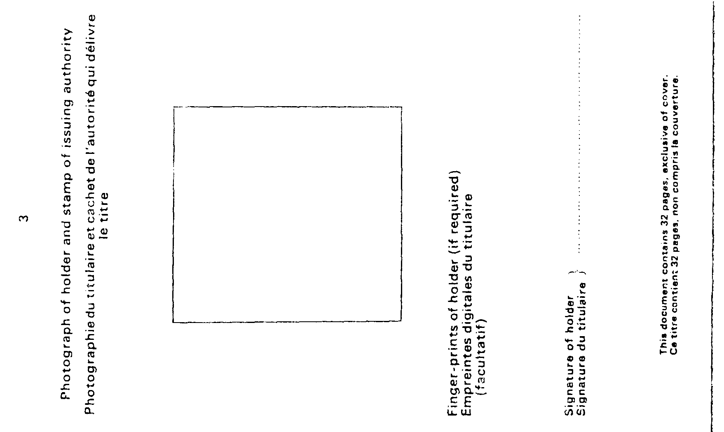

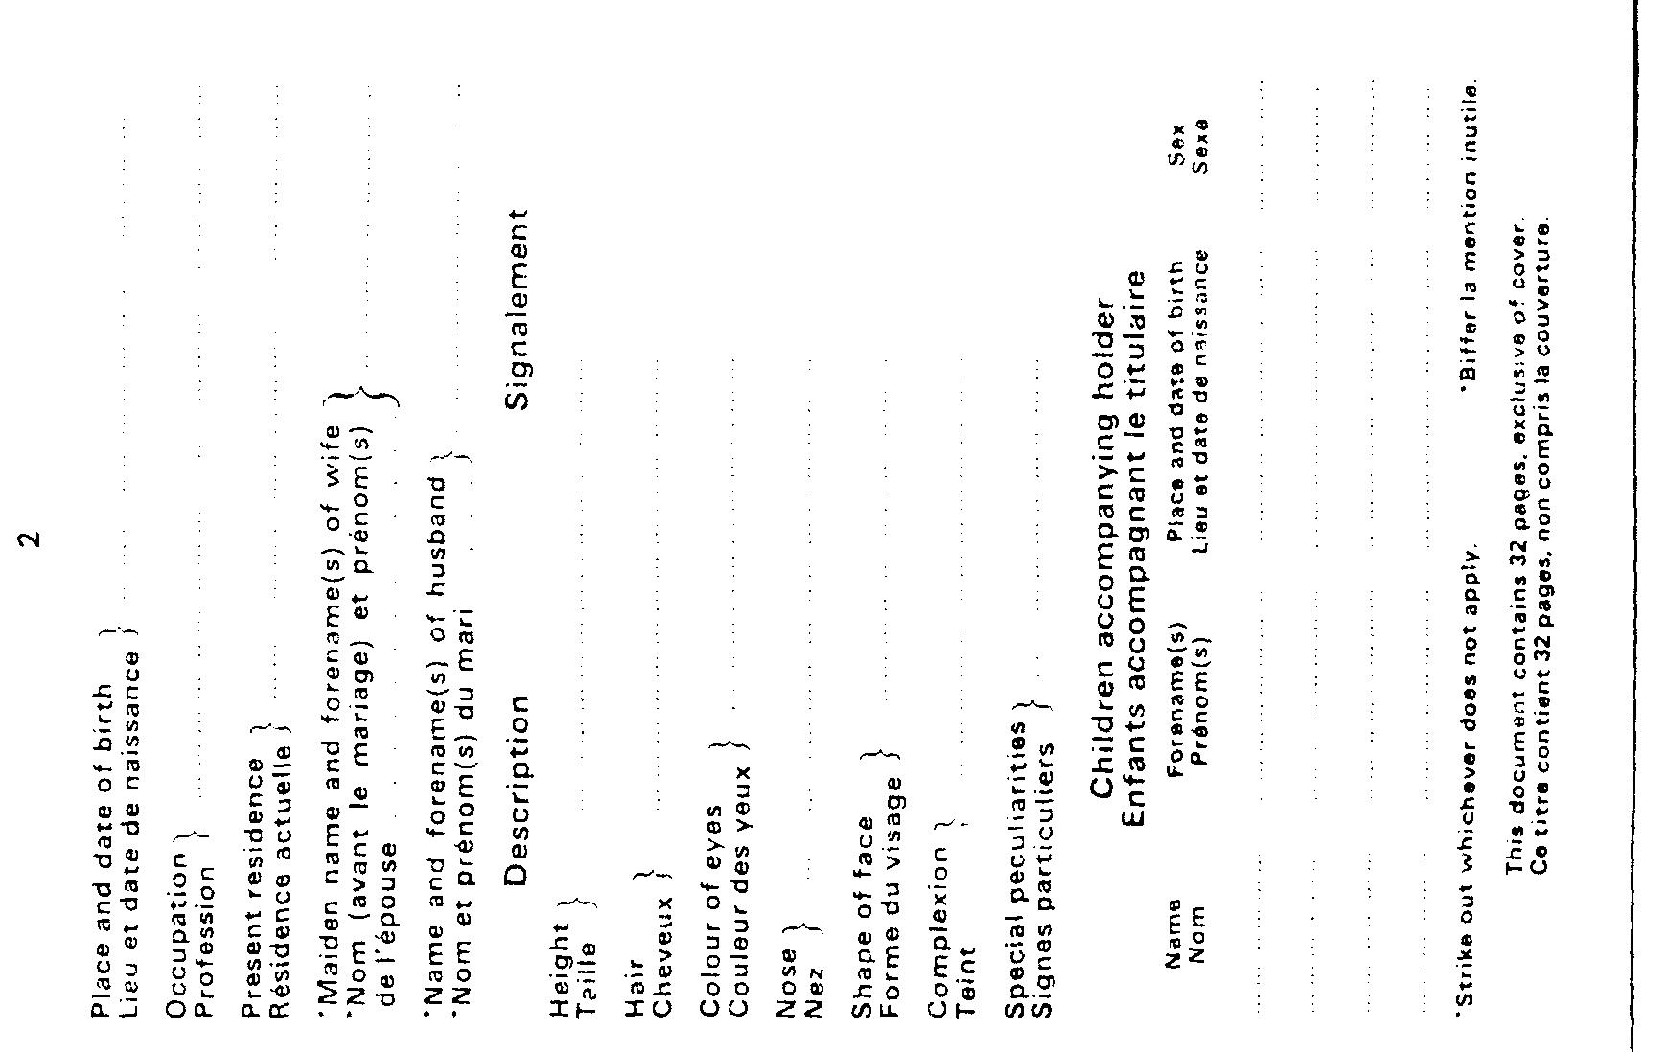

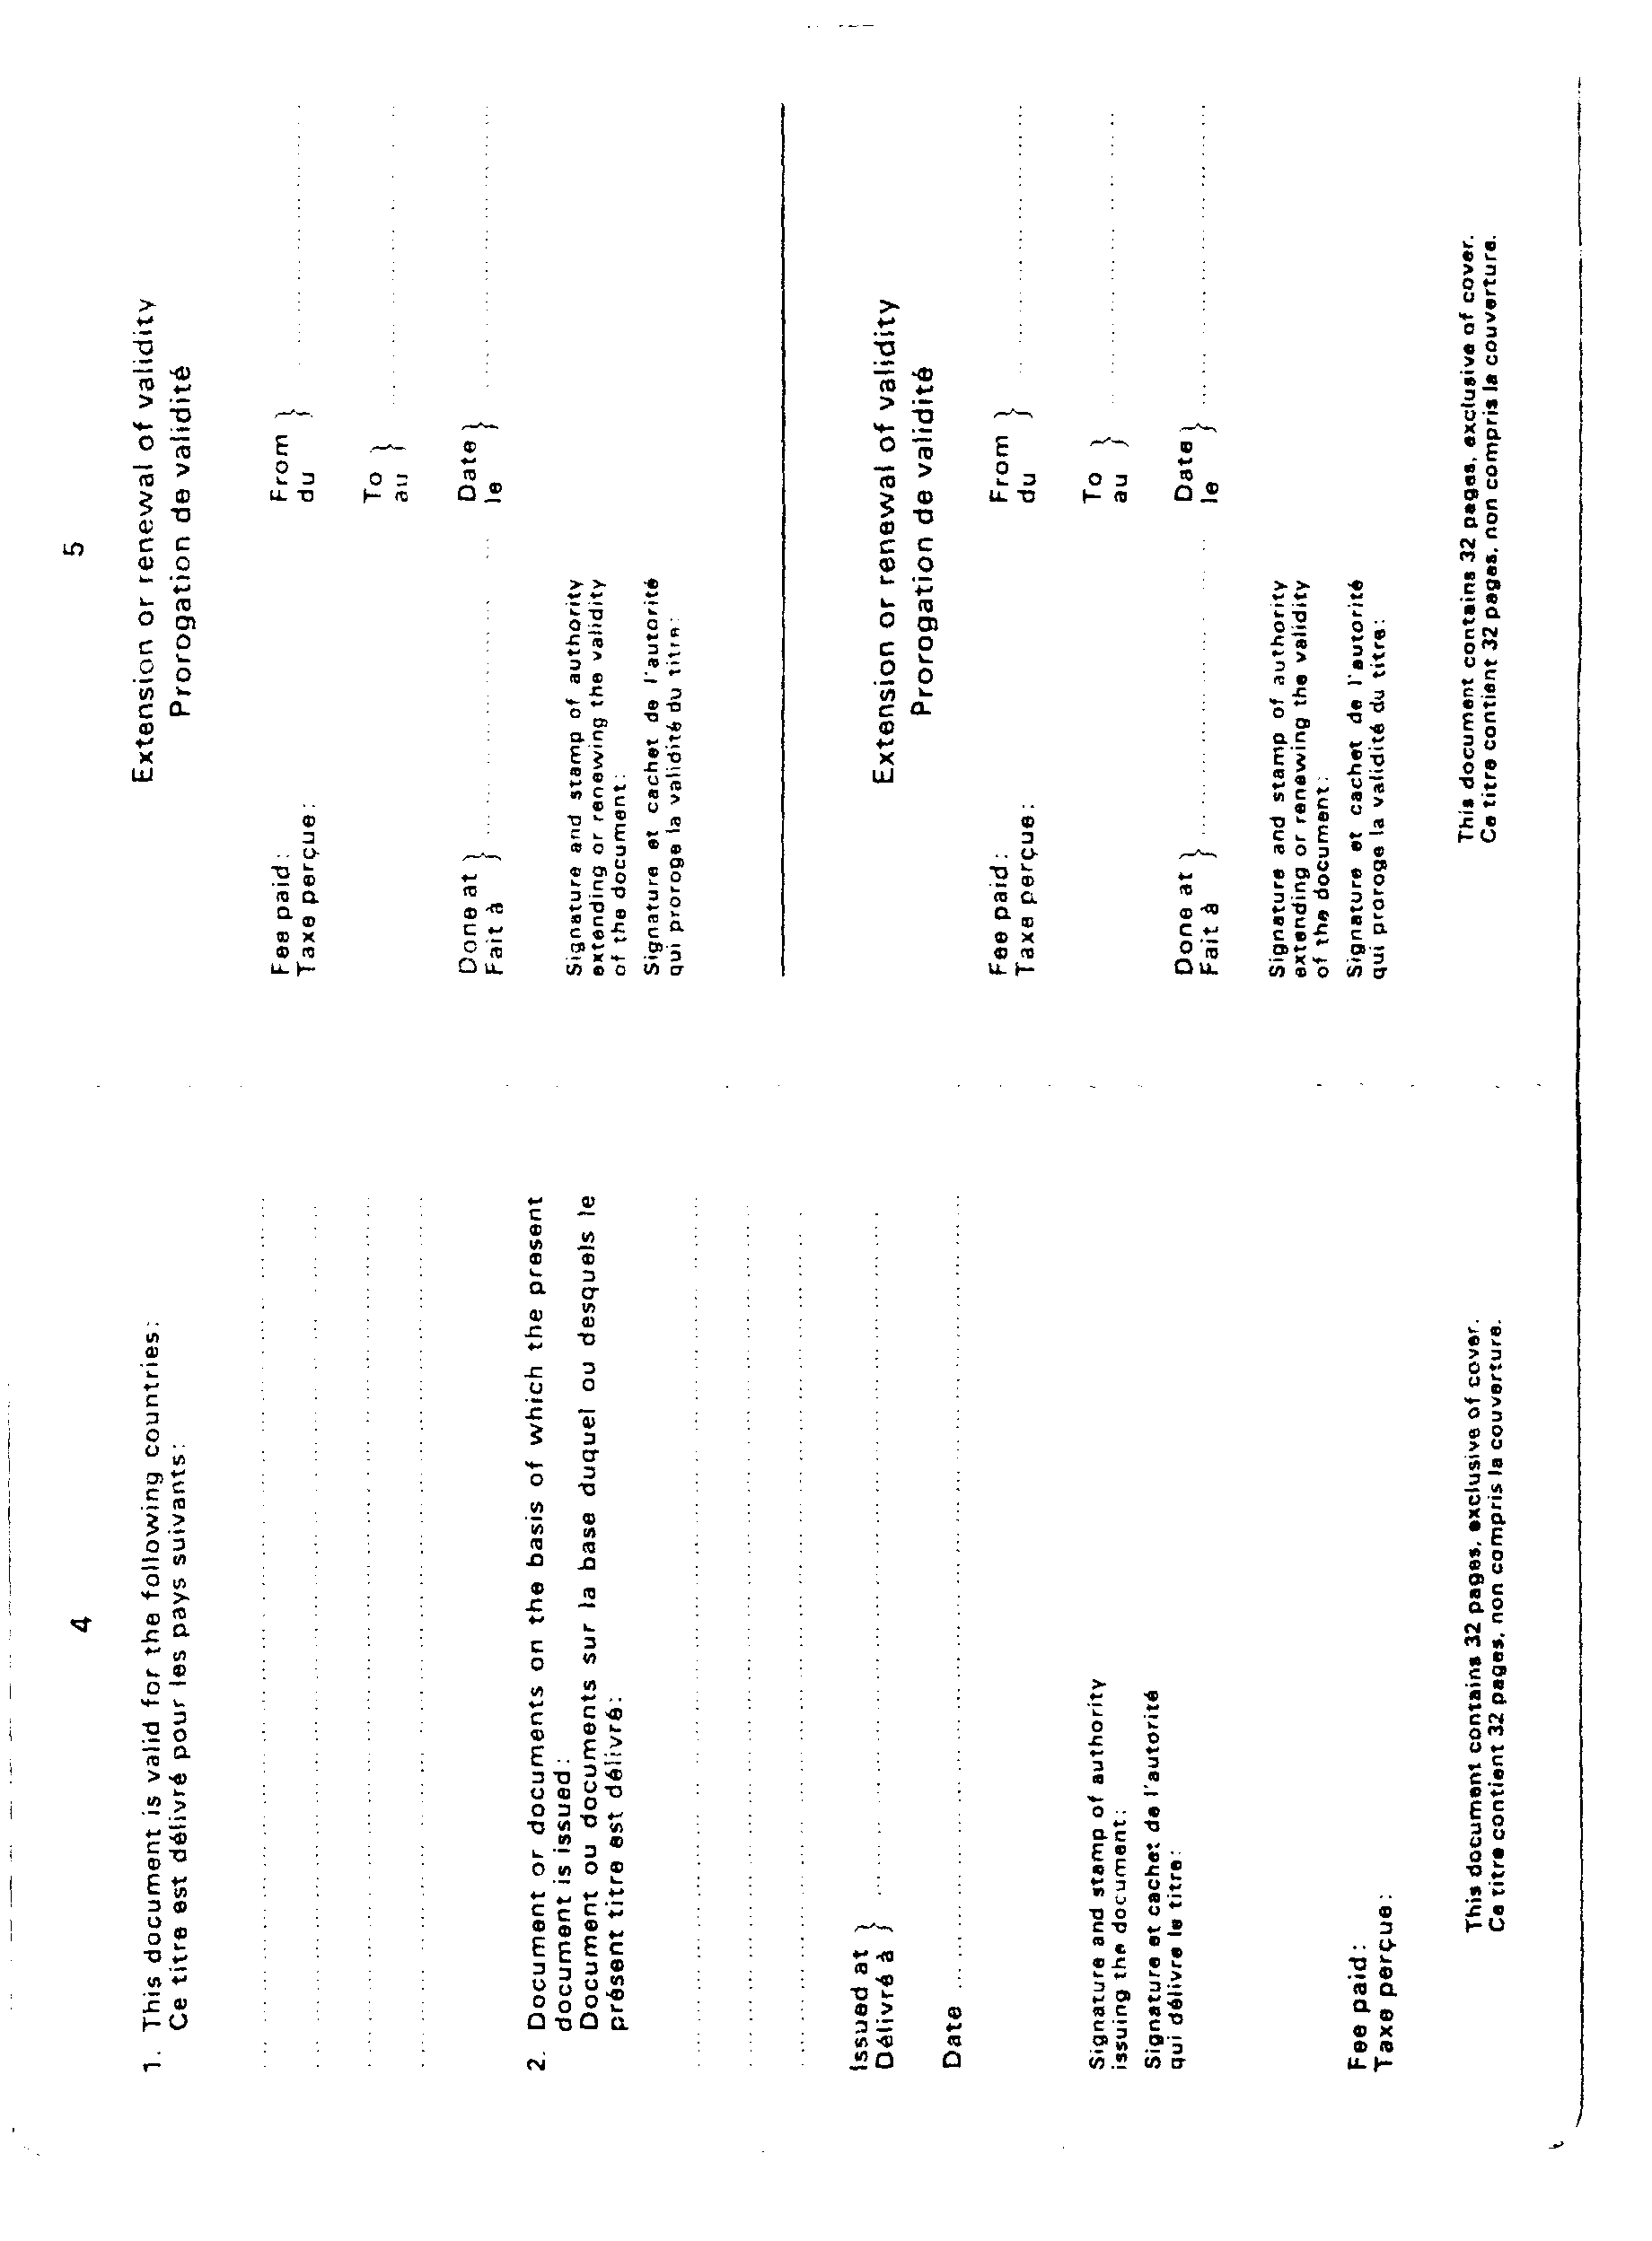

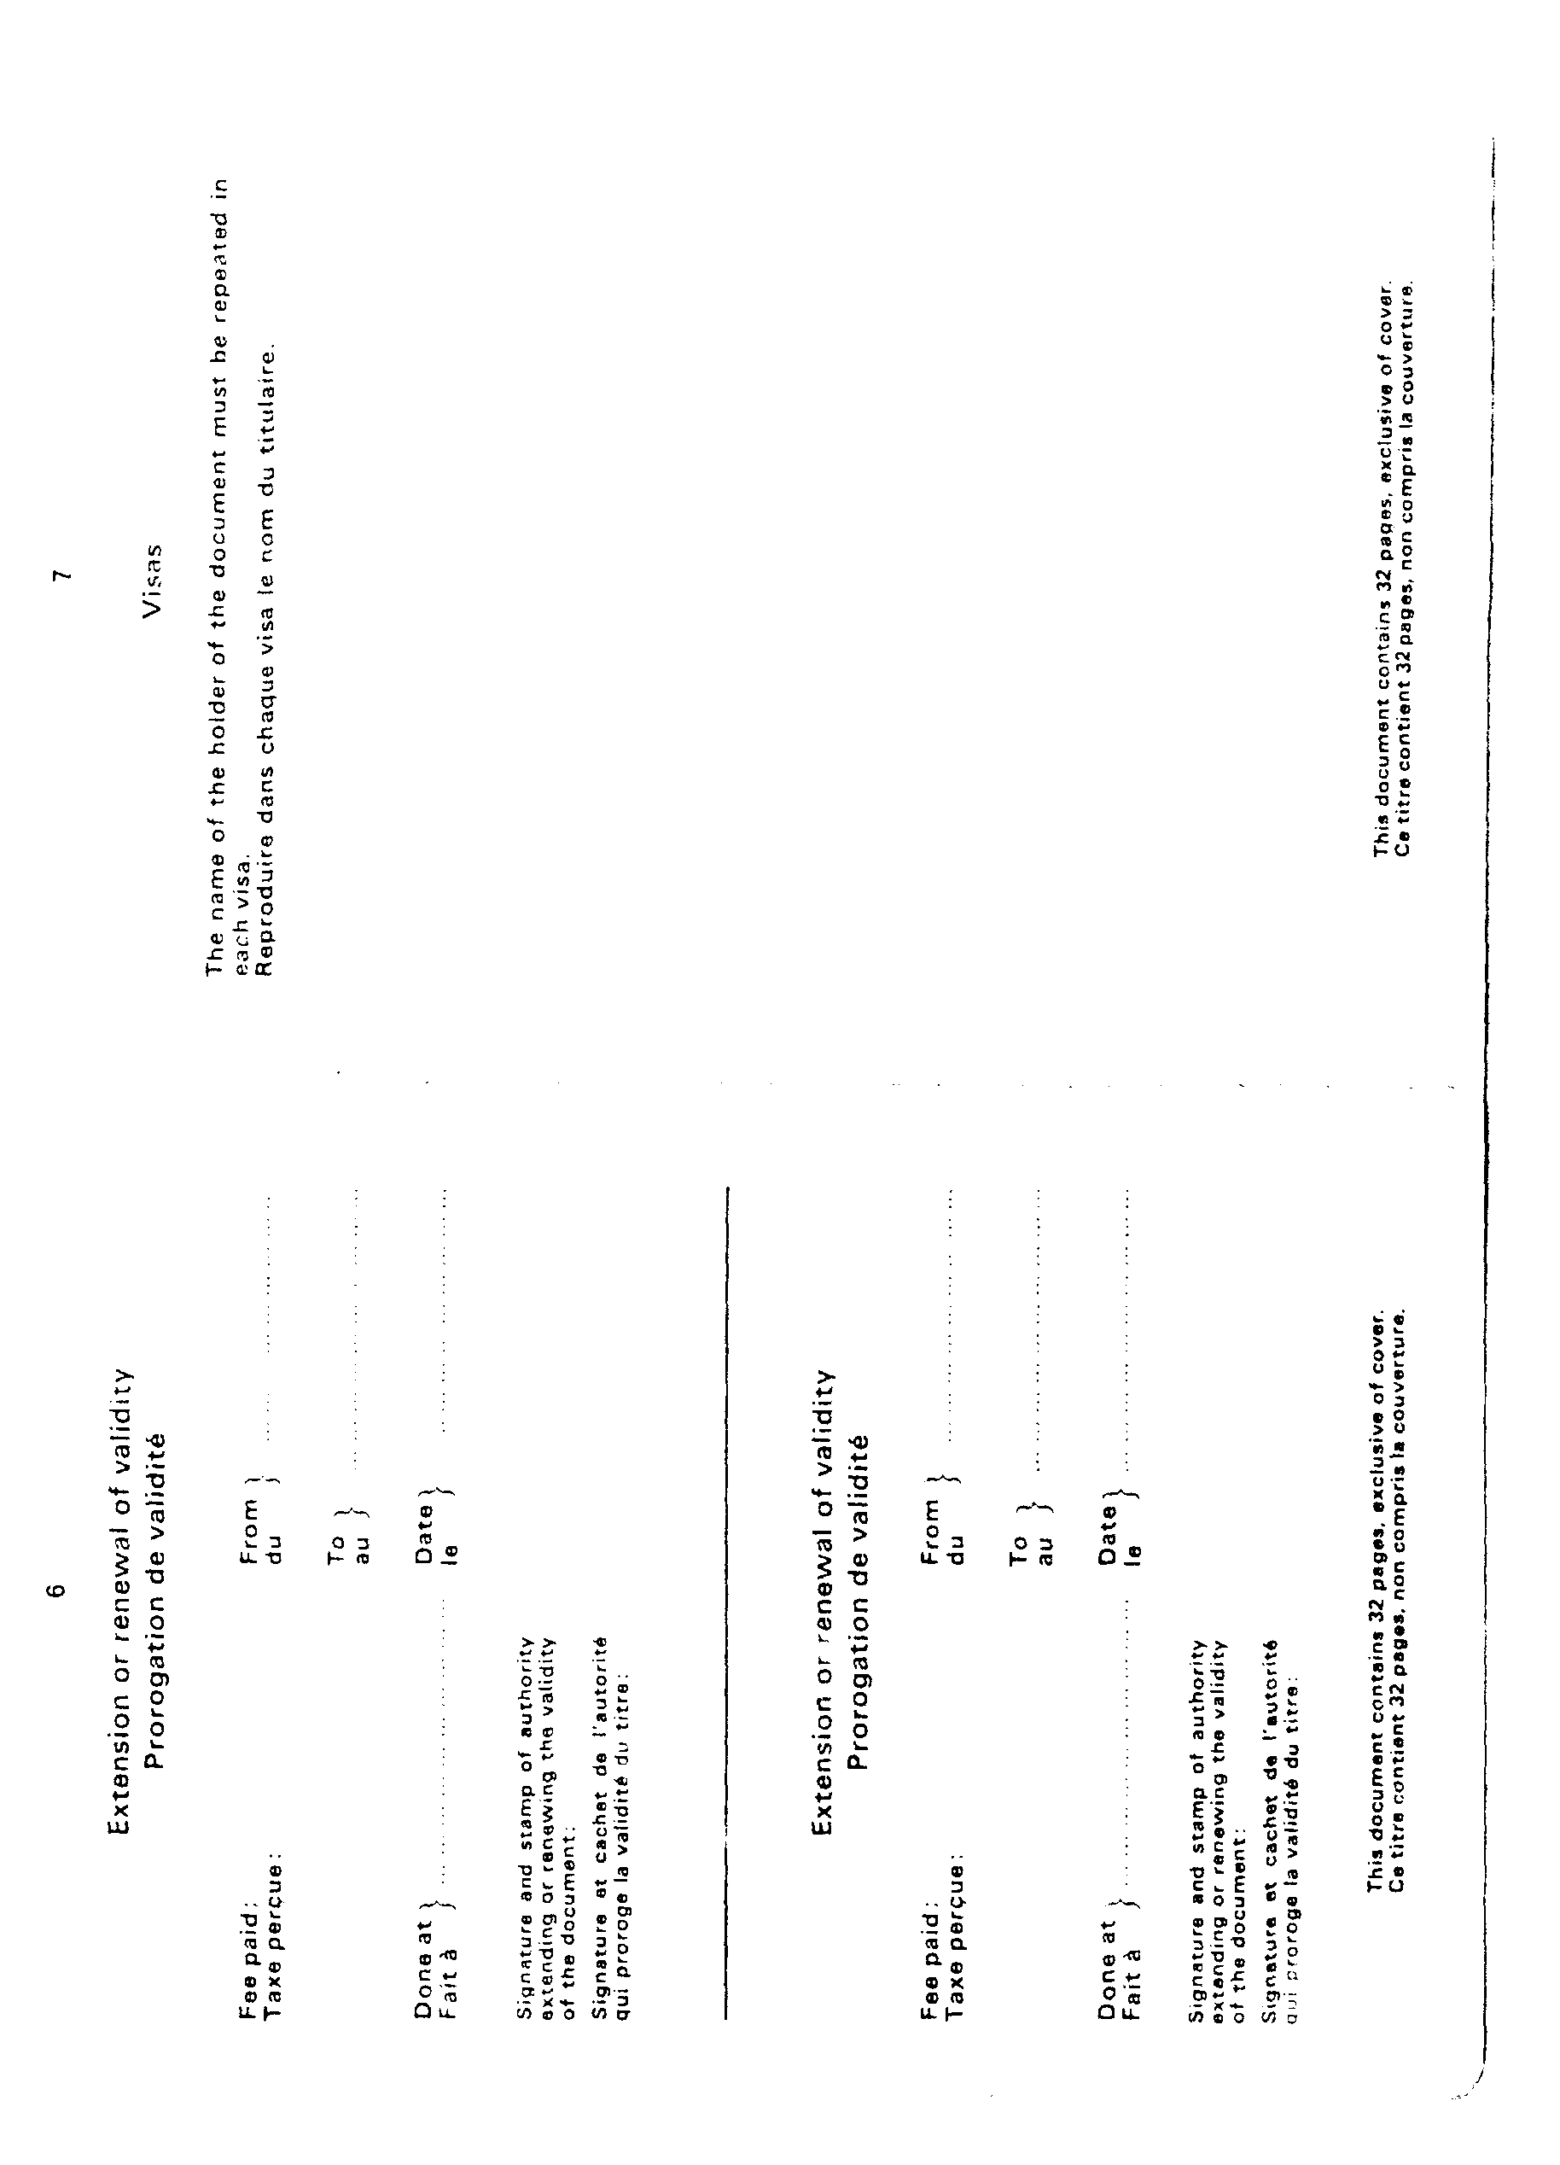

VENDIM

Nr.149, datë 18.3.2005

PËR MIRATIMIN E INSTRUKSIONEVE PËR PARAQITJEN DHE HAPJEN E OFERTAVE PËR PRIVATIZIMIN E “ARMO” SHA-SË

Në mbështetje të nenit 100 të Kushtetutës, të nenit 12 të ligjit nr.8306, datë 14.3.1998 “Për strategjinë e privatizimit të sektorëve me rëndësi të veçantë” dhe të nenit 7 të ligjit nr.9117, datë 24.7.2003 “Për përcaktimin e formës dhe të strukturës së formulës së privatizimit të “Armo” sh.a. së, Fier”, me propozimin e Ministrit të Ekonomisë, Këshilli i Ministrave

VENDOSI:

1. Miratimin e instruksioneve për paraqitjen dhe hapjen e ofertave për privatizimin e “Armo” sh.a.-së, sipas shtojcave 1 dhe 2, që i bashkëlidhen këtij vendimi.
2. Ngarkohet Ministria e Ekonomisë për zbatimin e këtij vendimi.
Ky vendim hyn në fuqi pas botimit në Fletoren Zyrtare.

Kryeministri
Fatos Nano

Shtojca 1

Instruksione për paraqitjen dhe hapjen e ofertave

në privatizimin e ARMO sha-së

Ministria e Ekonomisë e Republikës së Shqipërisë, në zbatim të nenit 7 dhe 8 të ligjit nr.9117, datë 24.7.2003 “Për përcaktimin e formës dhe të strukturës së formulës së privatizimit të “Armo” sh.a., Fier” dhe vendimeve të Këshillit të Ministrave nr.329, datë 12.7.1999 “Për procedurat e tenderit për zgjedhjen e investitorëve strategjikë dhe për transferimin e aksioneve të zotëruara nga shteti në shoqëritë tregtare të sektorëve me rëndësi të veçantë”, i ndryshuar, dhe nr.426, datë 2.7.2004 “Për kriteret e vlerësimit të ofertave për privatizimin e “Armo” sh.a., Fier”, ka hartuar instruksionet për paraqitjen dhe hapjen e ofertave në privatizimin e Armo sh.a.-së.
1. PËRKUFIZIME
Në këto instruksione:
“Kontratë” do të thotë kontrata e blerjes së aksioneve që Ministria do të nënshkruajë me investitorin, i cili do të blejë aksionet.
“Armo” do të thotë shoqëria anonime shqiptare “Armo” sh.a., e cila është subjekt i privatizimit, në përputhje me ligjin nr.9117, datë 24.7. 2003.
“Kandidati” ose “Kandidatët” do të thotë investitori strategjik ose shoqëria e përbashkët ose bashkim investitorësh, të cilëve u ofrohen aksionet.
“Komision” do të thotë komisioni i vlerësimit të ofertave i krijuar në përputhje me kapitullin VII të vendimit të Këshillit të Ministrave nr.329, datë 12.7.1999.
“Ministria” do të thotë Ministria e Ekonomisë e Republikës së Shqipërisë.
“Ofertë” ose “Ofertat” do të thotë oferta ose ofertat për blerjen e aksioneve të paraqitura nga kandidatët.
“Aksione” do të thotë nr.5 152 605 (pesëmilionë e njëqind e pesëdhjetë e dy mijë e gjashtëqind e pesë) plotësisht të pagueshme në aksione të zakonshme Armos, me një vlerë prej 1000 lekë secili, që i korrespondojnë 76 për qind të kapitalit aksionar të Armos, që u janë ofruar kandidatëve, në përputhje me vendimin e Këshillit të Ministrave, nr.149, datë 18.3.2005.
Në këtë urdhër, termat ofertë dhe tender derivatet e tyre (kandidat/tenderues, ofruar/tenderuar, ofertë/tenderi etj.) janë sinonime dhe “ditë” do të thotë ditë kalendarike. Njëjës gjithashtu kuptohet shumës.
2. TË PËRGJITHSHME
2.1 Qëllimi i ofertës
2.1.1 Ministria dëshiron të marrë oferta për blerjen e aksioneve.
2.2 Kualifikimi i kandidatëve
2.2.1 Kandidatët duhet, si pjesë e ofertës së tyre:
a) të paraqesin një prokurë me shkrim, duke autorizuar nënshkruesin e ofertës që të angazhohet te kandidatët; dhe
b) të azhurnojë ndonjë informacion të paraqitur me shprehjen e tyre të interesit, i cili ka ndryshuar dhe vazhdon të plotësojë kriteret minimale të fillimit të vendosura në ftesën për shprehjen e interesit.
2.2.2 Ofertat e paraqitura nga shoqëria e përbashkët ose ortakëria e investitorëve duhet të plotësojnë kërkesat e mëposhtme:
a) oferta duhet të përfshijë të gjithë informacionin e listuar në pikën e mësipërme 2.2.1;
b) oferta dhe në rastin e ofertës së suksesshme, marrëveshja duhet të nënshkruhet në mënyrë që të jetë ligjërisht detyruese për të gjithë pjesëmarrësit;
c) një nga pjesëmarrësit duhet të jetë i autorizuar të veprojë si përfaqësues i kandidatit dhe ky autorizim duhet të evidentohet nga paraqitja e një prokure, e nënshkruar nga nënshkruesit ligjorë të autorizuar të të gjitha palëve;
d) përfaqësuesit të kandidatit duhet t’i jepen nga partnerët e tij kompetencat e nevojshme për të hyrë në marrëveshje kontraktuale dhe për të marrë përsipër detyrimet e lidhura, që rrjedhin nga marrëveshja;
e) të gjithë pjesëmarrësit e shoqërisë së përbashkët ose ortakërisë do të jenë përgjegjës bashkërisht dhe individualisht për zbatimin e marrëveshjes, në përputhje me termat dhe kushtet e saj, dhe një deklaratë për këtë veprim duhet të përfshihet në autorizimin e përmendur më sipër (c), si edhe në ofertë dhe në marrëveshje;
f) një kopje e marrëveshjes e lidhur nga përfaqësuesit e shoqërisë së përbashkët ose ortakërisë duhet të paraqitet me ofertën. Ndonjë modifikim i ri i një marrëveshjeje të tillë pas paraqitjes së ofertës mund të lejohet me miratimin paraprak të Ministrisë.
2.3 Një ofertë për kandidat
Secili kandidat do të paraqesë vetëm një ofertë. Një kandidat i cili paraqet ose merr pjesë në më shumë se një ofertë do të skualifikohet.
2.4 Shpenzimet e tenderit
Kandidati do të përballojë të gjitha shpenzimet e lidhura me përgatitjen dhe paraqitjen e ofertës së tij dhe Ministria në asnjë rast nuk do të jetë përgjegjëse apo e detyruar për këto shpenzime, pavarësisht nga ecuria ose rezultati i procesit të tenderit.
3. DOKUMENTET E TENDERIT
3.1 Përmbajtja e dokumenteve të tenderit
Dokumentet e tenderit janë si më poshtë:
1) Letra e prezantimit të ofertës;
2) Të dhënat e tenderit;
3) Planbiznesi i propozuar për Armon për vitet 2005-2009;
4) Garancia e tenderit.
3.2 Letra e paraqitjes së ofertës
Letra do të përfshijë angazhimet e mëposhtme:
a) pranimi nga kandidatët i termave dhe kushteve të parashtruara në vendimet e Këshillit të Ministrave, që rregullojnë procedurat e tenderit;
b) pranimi nga kandidati i detyrimeve që rrjedhin nga vlerësimi i tenderit.
3.3 Dokumentet e tenderit
Dokumentet e tenderit do të përfshijnë dokumentet e mëposhtme:
a) emri i kandidatit;
b) kopje të vendimit për regjistrimin në regjistrin tregtar të kompanive ose një dokument ekuivalent të dhënë nga autoritetet kompetente të vendit organizues të tenderit. Në rast se kandidati është një shoqëri e përbashkët ose ortakëri investitorësh, dokumente të tilla duhet të jepen nga secili prej pjesëmarrësve;
c) sasia në euro e çmimit total që kandidati ofron për blerjen e aksioneve;
d) një deklaratë që evidenton mundësinë financiare të kandidatit për të përmbushur shpejt detyrimet që rrjedhin nga plani i biznesit. Në qoftë se kërkohet financim për këtë qëllim, kandidati duhet të paraqesë një deklaratë bankare, që vërteton se mjetet financiare të kandidatit janë të mjaftueshme për të përmbushur detyrimet që rrjedhin nga plani i biznesit.
1. PËRGATITJA E OFERTAVE
4.1 Gjuha e ofertës
Oferta dhe e gjithë korrespondenca dhe dokumentet, që lidhen me tenderin të shkëmbyera ndërmjet kandidatit dhe ministrisë duhet të jenë të shkruara në anglisht. Dokumentet ndihmëse dhe literatura e shkruar e dhënë nga kandidati mund të jenë në gjuhë tjetër, të shoqëruara nga një përkthim i saktë në anglisht; në këto raste, për qëllimet e interpretimit të ofertës, gjuha angleze do të jetë mbizotëruese.
4.2 Monedha e çmimit të ofertës
Çmimi i ofruar nga kandidati do të jetë i shprehur tërësisht në euro.
4.3 Vlefshmëria e ofertës
4.3.1 Oferta do të jetë e vlefshme për një periudhë prej 120 ditësh (njëqind e njëzet), pas datës së hapjes së ofertës, specifikuar në pikën 6.1.
4.3.2 Në rrethana të veçanta, para mbarimit të periudhës së vlefshmërisë së ofertës origjinale, Ministria mund të kërkojë që kandidatët të zgjasin afatin e vlefshmërisë për një periudhë shtesë. Kërkesa dhe përgjegjësitë për këtë duhet të bëhen me letër rekomande ose me faks. Një kandidat mund të refuzojë kërkesën pa humbur garancinë e tij të tenderit. Një kandidati, që pranon kërkesën, nuk do t’i kërkohet ose pranohet të modifikojë ofertën e tij, por do t’i kërkohet të shtyjë vlefshmërinë e garancisë së tij të tenderit për periudhën e zgjatjes dhe në përputhje me pikën 4.4, të gjitha pikëpamjet.
4.4 Garancia e tenderit
4.4.1 Kandidati do të paraqesë, si pjesë të ofertës së tij, një garanci në sasi prej 10 % të çmimit total që kandidati ofron për blerjen e aksioneve.
4.4.2 Garancia duhet të jetë në formën e një garancie bankare, e lëshuar nga një bankë me reputacion, e zgjedhur nga kandidati. Formati i garancisë bankare duhet të jetë në përputhje me formën e garancisë së tenderit, bashkëlidhur këtij urdhri. Garancia e tenderit duhet të jetë e vlefshme për një periudhë prej 28 ditësh pas periudhës së vlefshmërisë origjinale për ofertën dhe pas ndonjë periudhe të shtyrjes së mëvonshme të kërkuar sipas pikës 4.3.2.
4.4.3 Ministria do të refuzojë ndonjë ofertë të pashoqëruar nga një garanci e pranueshme, si të papajtueshme. Garancia e tenderit për një shoqëri të përbashkët ose ortakëri investitorësh duhet të jetë në emër të përfaqësuesit të ngarkuar ose në emrin e shoqërisë.
4.4.4 Garancitë e tenderit të kandidatëve të pasuksesshëm do të kthehen sa më shpejt të jetë e mundur dhe në ndonjë rast jo më vonë se 28 ditë pas përfundimit të afatit të vlefshmërisë së ofertës.
4.4.5 Garancia e tenderit për kandidatin e suksesshëm do të përfundojë dhe do të kthehet kur kandidati ka dhënë garancinë e kryer, të kërkuar nga marrëveshja, brenda datës së specifikuar në të.
4.4.6 Garancia e tenderit mund të humbasë:
a) në qoftë se kandidati nuk pranon korrigjimin e çmimit të tij të ofertës, në përputhje me pikën 6.5.2 ose
b) në rastin e një kandidati të suksesshëm, në qoftë se ai nuk arrin, pa një shkak të pranueshëm dhe brenda afatit kohor, për të:
i) firmosur marrëveshjen ose
ii) dhënë garancinë e paguar, të kërkuar nga marrëveshja.
4.5 Formati dhe nënshkrimi i ofertës
4.5.1 Kandidati do të përgatisë një origjinal të dokumenteve të tenderit të treguara në pikën 3.1, lidhur me dokumentet e përshkruara në pikën 2.2.1 dhe 2.2.2, paragrafi (c) dhe (f), të cilat duhet të kenë qartë të shënuar “ORIGJINAL”. Përveç kësaj kandidati do të paraqesë 3 (tri) kopje të ofertës, të cilat duhet të kenë të shënuar qartë “KOPJE”. Në rastet e mospërputhjes midis tyre do të jetë i vlefshëm origjinali.
4.5.2 Origjinali dhe të gjitha kopjet duhet të jenë të shtypura ose të shkruara me bojë të pashlyeshme (në rastin e kopjeve, fotokopjet janë gjithashtu të pranueshme) dhe duhet të jenë të firmosura nga një person ose persona të autorizuar sipas rregullit, për të firmosur në emrin e kandidatit. Personi apo personat që firmosin ofertën do të siglojnë të gjitha faqet e ofertës ku kanë qenë bërë shënime apo ndryshime.
4.5.3 Oferta nuk do të përmbajë asnjë modifikim, heqje apo shtesa, po të mos jenë nënshkruar të tilla korrigjime nga personi ose personat që kanë firmosur ofertën fillestare.
5. PARAQITJA E OFERTËS
5.1 Vulosja dhe vlerësimi i ofertave
5.1.1 Kandidati do të vulosë origjinalin dhe secilën kopje të ofertës në zarfe të veçanta, në secilën prej të cilave duhet të jetë e shënuar sipas rregullit si:”ORIGJINAL” ose “KOPJE”. Zarfet që përmbajnë kopje duhet të vulosen në një zarf të jashtëm të shënuar “KOPJE”.
5.1.2 Zarfi i shënuar “ORIGJINAL” duhet:
a) t’i adresohet Ministrisë në adresën e mëposhtme:
Republika e Shqipërisë
Ministria e Ekonomisë
Drejtoria e Privatizimit të Sektorëve Strategjikë
Bulevardi Zhan d’Ark,
Tiranë, Shqipëri
b) të mbajë referencën “Privatizimi Armo-ofertë për blerjen e aksioneve të Armos”;
c) të japë një paralajmërim për moshapjen përpara kohës dhe datës së dhënë në pikën 6.1.
5.1.3 Zarfet me shënimin “KOPJE” dhe zarfi i jashtëm duhet:
a) të adresohen në Ministri në adresën e mëposhtme:
Republika e Shqipërisë
Ministria e Ekonomisë
c/o Banca d’Intermediazione Mobiliare IMI S.p.A.
Corso Matteotti, nr.6
20121-Milano
Itali

Në vëmendje : Mr. Pierpaolo Raimondi and Mr. Angelo Rosetti
(tel. no. 0039.02.77.51.25.27 — fax no. 0039.02.77.51.24.46);
b) të mbajnë referencën “Privatizimi Armo - ofertë për blerjen e aksioneve të Armos”;
c) të japin një paralajmërim për moshapjen përpara kohës dhe datës së dhënë në pikën 6.1.
5.1.4 Veç identifikimit të kërkuar në pikën 5.1.2 dhe në pikën 5.1.3, të gjitha zarfet duhet të tregojnë emrin dhe adresën e kandidatit për të mundësuar që të kthehet e pahapur oferta, në rast se ajo deklarohet e “vonuar”, sipas pikës 5.3.
5.1.5 Në qoftë se zarfet nuk janë vulosur dhe shënuar si më sipër, Ministria nuk merr përsipër përgjegjësi për dërgimin në një vend të gabuar dhe hapjen para kohe të ofertës.
5.2 Afati për paraqitjen e ofertave
5.2.1 Ministria duhet të marrë ofertat e shënuara “ORIGJINAL” në adresat e specifikuara në pikat 5.1.2 ose 5.1.3, jo më vonë se 15 prill 2005, në orën 18.⁰⁰ (koha e Shqipërisë).
5.2.2 Ministria, në situata të jashtëzakonshme dhe me zgjedhjen e saj, mund të zgjatë afatin për paraqitjen e ofertave. Në një rast të tillë, të gjithë të drejtat dhe detyrimet e Ministrisë dhe kandidatëve që më parë i nënshtroheshin afatit fillestar, pas kësaj do t’i nënshtrohen afatit të shtyrë, duke njoftuar më parë të gjithë kandidatët.
5.3 Ofertat e vonuara
Ndonjë ofertë e marrë nga Ministria pas afatit për paraqitjen e ofertave, parashikuar në pikën 5.2, do t’i kthehet e pahapur kandidatit.
6. HAPJA E OFERTËS DHE VLERËSIMI
6.1 Hapja e ofertës
6.1.1 Komisioni do të hapë zarfet e shënuara” ORIGJINAL” në Ministri, në kohën e duhur për paraqitjen e ofertës, si specifikohet në pikën 5.2.1.
6.1.2 Emrat e kandidatëve, çmimi i ofertës dhe prezenca (apo mungesa) e garancisë së tenderit do të njoftohet nga komisioni në hapje.
6.1.3 Komisioni do të përgatisë procesverbalet e hapjes së ofertës. Një noter publik duhet të jetë i pranishëm dhe të konfirmojë procesverbalet e hapjes së ofertës.
6.1.4 Ofertat e pahapura dhe të lexuara me zë në hapjen e ofertave, në përputhje me pikën 5.3, nuk do të shqyrtohen më tej për vlerësim, pavarësisht nga rrethanat.
6.2 Konfidencialiteti i procesit të vlerësimit
Informacioni i lidhur me vlerësimin dhe krahasimin e ofertave dhe rekomandimet për vendimin e tenderit nuk do të zbulohen për kandidatët ose ndonjë person tjetër, që nuk janë të lidhur zyrtarisht me një proces të tillë, deri sa të jetë shpallur vlerësimi për kandidatin e suksesshëm. Ndonjë përpjekje nga një kandidat, për të influencuar në përpunimin e ofertave ose vendimet e vlerësimit të komisionit, mund të rezultojnë në refuzim të ofertës së kandidatit.
6.3 Sqarimi i ofertave dhe kontaktimi i komisionit
6.3.1 Komisioni është caktuar të ftojë kandidatët të japin dokumente të tjera dhe t’u kërkojnë kandidatëve për ndonjë sqarim rreth dokumenteve tashmë të dhëna, brenda 5 (pesë) ditëve të hapjes së ofertave. Në këtë rast, kandidatët duhet të jenë të gatshëm për të dhënë dokumentet ose sqarimet brenda 5 (pesë) ditëve prej marrjes së kërkesës së komisionit; neglizhimi për të pranuar një kërkesë të tillë, mund të rezultojë me përjashtimin nga tenderi, me zgjedhjen e komisionit.
6.3.2 Nga koha e hapjes së ofertave deri në kohën e vlerësimit të tenderit, në qoftë se ndonjë kandidat dëshiron të kontaktojë me komisionin për ndonjë çështje lidhur me tenderin, kërkesa duhet të bëhet me shkrim me letër rekomande ose me faks.
6.4 Shqyrtimi i ofertave dhe përcaktimi i të qenit konform
6.4.1 Para vlerësimit të detajuar të ofertave, komisioni do të përcaktojë nëse çdo ofertë:
a) është firmosur siç duhet;
b) shoqërohet me garancinë e tenderit, të kërkuar në përputhje me pikën 4.4, dhe
c) është në thelb në përputhje me kërkesat e dokumenteve të tenderit.
6.4.2 Një ofertë e përputhur në thelb është një që përputhet me të gjitha termat, kushtet dhe specifikimet e dokumenteve të tenderit, pa devijime apo rezervime të materialit. Një devijim apo rezervim i materialit është një:
a) i cili kufizon në ndonjë mënyrë thelbësore, të papajtueshme me dokumentet e tenderit, të drejtat e Ministrisë ose detyrimet e kandidatëve sipas marrëveshjes ose
b) korrigjimi i të cilit mund të ndikojë padrejtësisht pozicionin konkurrues të kandidatëve të tjerë, që prezantojnë oferta në thelb të përputhura.
6.4.3 Në qoftë se një ofertë nuk është në thelb e përputhur, ajo do të refuzohet nga komisioni, dhe më pas nuk mund të bëhet e përputhur, me korrigjimin ose tërheqjen e devijimit ose të rezervimit të pakonfirmuar.
6.5 Ndreqja e gabimeve
6.5.1 Komisioni do të kontrollojë ofertat e përcaktuara për të qenë në thelb përgjegjës për ndonjë gabim aritmetik. Ku ka një mospajtim midis shumave në shifra dhe në fjalë, shumat në fjalë do të sundojnë.
6.5.2 Shuma e deklaruar në ofertë do të rregullohet nga komisioni në përputhje me pikën 6.5.1 dhe, me marrëveshjen e kandidatit, do të konsiderohen si detyruese sipas kandidatit. Në qoftë se kandidati nuk pranon shumën e korrigjuar të ofertës, oferta e tij nuk do të pranohet dhe garancia e tenderit mund të humbasë në përputhje me pikën 4.4.6 (a).
6.6 Vlerësimi dhe krahasimi i ofertave
6.6.1 Komisioni do të vlerësojë dhe do të krahasojë vetëm ofertat e përcaktuara, të cilat janë në thelb të përputhura me pikën 6.4.
6.6.2 Në vlerësimin e ofertave komisioni do të zbatojë kriteret e vendosura në vendimin e Këshillit të Ministrave nr.329/99 dhe nr.426/2004.

7.VLERËSIMI I KONTRATËS
7.1 Vlerësimi
7.1.1 Komisioni do t’i paraqesë njëkohësisht Këshillit të Ministrave dhe autoritetit të konkurrencës, raportin final të vlerësimit të ofertave, të cilat do të klasifikohen në përputhje me kriteret e përmendura në pikën 6.6.2.
7.1.2 Këshilli i Ministrave do të vlerësojë tenderin, për të përcaktuar kandidatin e suksesshëm, pasi të jetë dhënë mendimi i autoritetit të konkurrencës. Ky i fundit është i detyruar që brenda 10 ditëve nga marrja e raportit përfundimtar të shprehë vlerësimin e tij, lidhur me objektin e ligjit “Për mbrojtjen e konkurrencës”.
7.2 E drejta e Këshillit të Ministrave të pranojë një ofertë ose të refuzojë një ose të gjitha ofertat.
7.2.1 Këshilli i Ministrave rezervon të drejtën të pranojë ose të refuzojë ndonjë ofertë dhe të anulojë procesin e tenderit dhe të refuzojë të gjitha ofertat, në ndonjë kohë para vendimit të tenderit, pa shkaktuar në këtë mënyrë ndonjë përgjegjësi te kandidati ose kandidatët e prekur, ose ndonjë detyrim për të informuar ato për argumentet e veprimit të tij.
7.3 Njoftimi për vlerësimin
7.3.1 Përpara përfundimit të afatit të vlefshmërisë së ofertës, Ministria do të njoftojë kandidatin e suksesshëm me faks, konfirmuar me letër të regjistruar, se oferta e tij është pranuar.
7.3.2 Pas njoftimit të vlerësimit, Ministria do të fillojë negocimin e marrëveshjes me kandidatin e suksesshëm.
7.4 Nënshkrimi i marrëveshjes
7.4.1 Brenda 30 (tridhjetë) ditëve pas marrjes së njoftimit për vlerësimin, kandidati i suksesshëm duhet të firmosë marrëveshjen me Ministrinë. Përndryshe negocimet do të fillojnë me kandidatin e klasifikuar i dyti dhe pastaj me kandidatin tjetër të klasifikuar, në përputhje me të njëjtën procedurë.
7.4.2 Afati i treguar në pikën 7.4.1 mund të shtyhet sipas marrëveshjes ndërmjet palëve për 30 (tridhjetë) ditë, jo më shumë se një herë.
7.4.3 Kandidatët do të regjistrojnë ndonjë apo të gjitha kundërshtimet, lidhur me procedurën e tenderit në Këshillin e Ministrave të Republikës së Shqipërisë.

Shtojca 2

Koka e letrës së bankës
datë
Republika e Shqipërisë
Ministria e Ekonomisë
Bulevardi Zhan d’Ark,
Tiranë
Shqipëri

Letër garancie

Ne jemi informuar se klienti ynë ___________________________(më poshtë “Kandidati”) do t’ju paraqesë ofertën e tij për blerjen e aksioneve të zotëruara nga shteti, të kompanisë shqiptare ARMO sh.a. që ju tani zotëroni, bazuar në vendimin e Këshillit të Ministrave “Për miratimin e instruksioneve për paraqitjen dhe hapjen e ofertave për privatizimin e shoqërisë anonime ARMO” (më poshtë “Instruksionet”).
Në përputhje me pikën 4.4 të instruksioneve, kandidati kërkohet të paraqesë një garanci të tenderit në sasinë prej _________ euro.
Duke qenë të deklaruar, ne, me seli në ________me kërkesë të kandidatit, ndërmarrim për t’u paguar menjëherë juve, në mënyrë të pakthyeshme, sipas kërkesës suaj të parë me shkrim, një sasi deri në ________ euro, pa ndonjë njoftim ose kufizim ose kushtëzim dhe pavarësisht nga ndonjë kundërshtim i ngritur nga kandidati.
Detyrimet tuaja sipas kësaj letre të garancisë do të përfundojnë në datën e treguar në pikën 4.4.2 të instruksioneve, ose në rast se është përcaktuar kandidati, në datën e treguar në pikën 4.4.5 të instruksioneve. Kërkesa juaj e shkruar duhet të na ketë arritur nga ajo datë, përndryshe ndonjë dhe të gjitha kërkesat përkundrejt nesh, sipas kësaj letre të garancisë do t’u mbarojë afati automatikisht.
Origjinali i këtij dokumenti duhet të kthehet brenda afateve të specifikuara në pikën 4.4.4 ose pikën 4.4.5 të instruksioneve, ose në ndonjë rast pasi të gjitha kërkesat tuaja të jenë kënaqur.

VENDIM

Nr.150, datë 18.3.2005

PËR PËRCAKTIMIN E MADHËSISË SË PAKETËS SË AKSIONEVE TË KAPITALIT TË

“ARMO” SHA-SË, QË U OFROHET PËR SHITJE INVESTITORËVE STRATEGJIKË

Në mbështetje të nenit 100 të Kushtetutës, të nenit 9 të ligjit nr.8306, datë 14.3.1998 “Për strategjinë e privatizimit të sektorëve me rëndësi të veçantë” dhe të neneve 4 e 8 të ligjit nr.9117, datë 24.7.2003 “Për përcaktimin e formës dhe të strukturës së formulës së privatizimit të “Armo” sh.a., Fier”, me propozimin e Ministrit të Ekonomisë, Këshilli i Ministrave

VENDOSI:

1. Përqindja e aksioneve të kapitalit të “Armo” sh.a.-së, që u ofrohet për shitje investitorëve strategjikë të jetë 76 për qind.
2. Investitori strategjik ka të drejtë të marrë pjesë në transferimin e paketës së mbetur, në përputhje me legjislacionin në fuqi.
3. Ngarkohen Ministria e Ekonomisë dhe Ministria e Industrisë dhe e Energjetikës për zbatimin e këtij vendimi.
Ky vendim hyn në fuqi pas botimit në Fletoren Zyrtare.
Kryeministri
Fatos Nano

VENDIM

Nr.151, datë 18.3.2005

PËR MIRATIMIN E INSTRUKSIONEVE PËR PARAQITJEN DHE HAPJEN E OFERTAVE PËR PRIVATIZIMIN E SHOQËRISË ANONIME “ALBTELECOM”

Në mbështetje të nenit 100 të Kushtetutës, të nenit 12 të ligjit nr.8306, datë 14.3.1998 “Për strategjinë e privatizimit të sektorëve me rëndësi të veçantë” dhe të nenit 6 të ligjit nr.8810, datë 17.5.2001 “Për përcaktimin e formës dhe të strukturës së formulës së privatizimit të shoqërisë anonime “Albtelecom”, me propozimin e Ministrit të Ekonomisë, Këshilli i Ministrave

VENDOSI:

1. Miratimin e instruksioneve për paraqitjen dhe hapjen e ofertave për privatizimin e shoqërisë anonime “Albtelecom”, sipas shtojcave 1 dhe 2, që i bashkëlidhen këtij vendimi.
2. Ngarkohen Ministria e Ekonomisë dhe Ministria e Transportit dhe e Telekomunikacionit për zbatimin e këtij vendimi.
Ky vendim hyn në fuqi pas botimit në Fletoren Zyrtare.

Kryeministri
Fatos Nano
Shtojca 1

INSTRUKSIONE PËR PARAQITJEN DHE HAPJEN E OFERTAVE NË PRIVATIZIMIN E “ALBTELECOM” SHA

Ministria e Ekonomisë e Republikës së Shqipërisë, në zbatim të nenit 5 dhe 6 të ligjit nr.8810, datë 17.5.2001 “Për përcaktimin e formës dhe të strukturës së formulës së privatizimit të shoqërisë anonime “Albtelecom”” dhe vendimeve të Këshillit të Ministrave nr.329, datë 12.7.1999 “Për procedurat e tenderit për zgjedhjen e investitorëve strategjikë dhe për transferimin e aksioneve të zotëruara nga shteti në shoqëri tregtare të sektorëve me rëndësi të veçantë”, i ndryshuar, dhe nr.417, datë 2.7.2004 “Për kriteret e vlerësimit të ofertave për privatizimin e shoqërisë anonime “Albtelecom””, ka hartuar instruksionet për paraqitjen dhe hapjen e ofertave në privatizimin e “Albtelecom” sh.a.
1. PËRKUFIZIME
Në këto instruksione:
“Kontratë” do të thotë kontrata e blerjes se aksioneve që Ministria do të nënshkruajë me investitorin, i cili do të blejë aksionet.
“Albtelecom” do të thotë shoqëria anonime shqiptare “Albtelecom”, e cila është subjekt i privatizimit në përputhje me ligjin nr.8810, datë 17.5.2001 dhe ligjin nr.9127, datë 29.7.2003.
“Kandidati” do të thotë investitori strategjik ose shoqëria e përbashkët ose bashkim investitorësh, ose “kandidatët” të cilëve u ofrohen aksionet.
“Komision” do të thotë komisioni i vlerësimit të ofertave, i krijuar në përputhje me kapitullin VII të vendimit të Këshillit të Ministrave nr.329, datë 12.7.1999.
“Ministria” do të thotë Ministria e Ekonomisë e Republikës së Shqipërisë.
“Ofertë” ose “Ofertat” do të thotë oferta ose ofertat për blerjen e aksioneve të paraqitura nga kandidatët.
“Aksione” do të thotë nr.13 224 000 (trembëdhjetë milionë e dyqind e njëzet e katër mijë) aksione të zakonshme plotësisht të pagueshme të Albtelecom, me një vlerë prej 1 000 lekë secili, që i korrespondojnë 76 për qind të kapitalit aksionar të Albtelecom, që u ofrohen kandidatëve, në përputhje me vendimin e Këshillit të Ministrave, nr.416, datë 2.7.2004.
Në këtë urdhër, termat ofertë dhe tender” dhe derivatet e tyre (kandidat/tenderues, ofruar/tenderuar, ofertë/tenderi etj.) janë sinonime, dhe “ditë” do të thotë ditë kalendarike. Njëjës gjithashtu kuptohet shumës.
2. TË PËRGJITHSHME
2.1 Qëllimi i ofertës
2.1.1 Ministria dëshiron të marrë oferta për blerjen e aksioneve.
2.2 Kualifikimi i kandidatëve
2.2.1 Kandidatët duhet, si pjesë e ofertës së tyre:
a) të paraqesin një prokurë me shkrim, duke autorizuar nënshkruesin e ofertës që të angazhohet te kandidatët; dhe
b) të azhurnojë ndonjë informacion të paraqitur me shprehjen e tyre të interesit, i cili ka ndryshuar dhe vazhdon të plotësojë kriteret minimale të fillimit, të vendosura në ftesën për shprehjen e interesit.
2.2.2 Ofertat e paraqitura nga shoqëria e përbashkët ose ortakëria e investitorëve duhet të plotësojnë kërkesat e mëposhtme:
a) oferta duhet të përfshijë të gjithë informacionin e listuar në pikën e mësipërme 2.2.1;
b) oferta dhe, në rastin e ofertës së suksesshme, marrëveshja duhet të nënshkruhet në mënyrë që të jetë ligjërisht detyruese për të gjithë pjesëmarrësit;
c) një nga pjesëmarrësit duhet të jetë i autorizuar të veprojë si përfaqësues i kandidatit dhe ky autorizim duhet të evidentohet nga paraqitja e një prokure, e nënshkruar nga nënshkruesit ligjorë të autorizuar të të gjitha palëve;

d) përfaqësuesit të kandidatit duhet t’i jepen nga partnerët e tij kompetencat e nevojshme për të hyrë në marrëveshje kontraktuale dhe për të marrë përsipër detyrimet e lidhura, që rrjedhin nga marrëveshja;
e) të gjithë pjesëmarrësit e shoqërisë së përbashkët ose ortakërisë do të jenë përgjegjës bashkërisht dhe individualisht për zbatimin e marrëveshjes në përputhje me termat dhe kushtet e saj, dhe një deklaratë për këtë veprim duhet të përfshihet në autorizimin e përmendur më sipër (c), si edhe në ofertë dhe në marrëveshje; dhe
f) një kopje e marrëveshjes e lidhur nga përfaqësuesit e shoqërisë së përbashkët ose ortakërisë duhet të paraqitet me ofertën. Ndonjë modifikim i mëtejshëm i një marrëveshjeje të tillë pas paraqitjes së ofertës mund të lejohet me miratimin paraprak të Ministrisë.
2.3 Një ofertë për kandidat
Secili kandidat do të paraqesë vetëm një ofertë. Një kandidat i cili paraqet ose merr pjesë në më shumë se një ofertë, do të skualifikohet.
2.4 Shpenzimet e tenderit
Kandidati do të përballojë të gjitha shpenzimet e lidhura me përgatitjen dhe paraqitjen e ofertës së tij dhe Ministria në asnjë rast nuk do të jetë përgjegjëse apo e detyruar për këto shpenzime, pavarësisht nga ecuria ose rezultati i procesit të tenderit.
3. DOKUMENTET E TENDERIT
3.1 Përmbajtja e dokumenteve të tenderit
Dokumentet e tenderit janë si më poshtë:
1) Letra e prezantimit të ofertës;
2) Të dhënat e tenderit;
3) Planbiznesi i propozuar për Albtelecom-in për vitet 2005-2009;
4) Garancia e tenderit.
3.2 Letra e paraqitjes së ofertës
Letra do të përfshijë angazhimet e mëposhtme:
a) pranimi nga kandidatët të termave dhe kushteve të parashtruara në vendimet e Këshillit të Ministrave, që rregullojnë procedurat e tenderit;
b) pranimi nga kandidati të detyrimeve që rrjedhin nga vlerësimi i tenderit.
3.3 Dokumentet e tenderit
Dokumentet e tenderit do të përfshijnë dokumentet e mëposhtme:
a) emri i kandidatit;
b) kopje të vendimit për regjistrimin në regjistrin tregtar të kompanive ose një dokument ekuivalent të dhënë nga autontetet kompetente të vendit organizues të tenderit. Në rast se kandidati është një shoqëri e përbashkët ose ortakëri investitorësh, dokumente të tilla duhet të jepen nga secili prej pjesëmarrësve;
c) sasia në euro e çmimit total që kandidati ofron për blerjen e aksioneve;
d) një deklaratë që evidenton mundësinë financiare të kandidatit për të përmbushur shpejt detyrimet që rrjedhin nga plani i biznesit. Në qoftë se kërkohet financim për këtë qëllim, kandidati duhet të paraqesë një deklaratë bankare që vërteton se mjetet financiare të kandidatit janë të mjaftueshme për të përmbushur detyrimet që rrjedhin nga plani i biznesit.
4. PËRGATITJA E OFERTAVE
4.1 Gjuha e ofertës
Oferta dhe e gjithë korrespodenca, dhe dokumentet që lidhen me tenderin e të shkëmbyera ndërmjet kandidatit dhe ministrisë, duhet të jenë të shkruara në anglisht. Dokumentet ndihmëse dhe literatura e shkruar e dhënë nga kandidati mund të jenë në gjuhë tjetër, të shoqëruara nga një përkthim i saktë në anglisht; në këto raste, për qëllimet e interpretimit të ofertës, gjuha angleze do të jetë mbizotëruese.
4.2 Monedha e çmimit të ofertës
Çmimi i ofruar nga kandidati do të jetë i shprehur tërësisht në euro.
4.3 Vlefshmëria e ofertës
4.3.1 Oferta do të jetë e vlefshme për një periudhë prej 120 ditësh (njëqind e njëzet) pas datës së hapjes së ofertës, specifikuar në pikën 6.1.
4.3.2 Në rrethana të veçanta, para mbarimit të periudhës së vlefshmërisë së ofertës origjinale, Ministria mund të kërkojë që kandidatët të zgjasin afatin e vlefshmërisë për një periudhë shtesë. Kërkesa dhe përgjegjësitë për këtë duhet të bëhen me letërrekomande ose me faks. Një kandidat mund të refuzojë kërkesën pa humbur garancinë e tij të tenderit. Një kandidati që pranon kërkesën, nuk do t’i kërkohet ose pranohet të modifikojë ofertën e tij, por do t’i kërkohet të shtyjë vlefshmërinë e garancisë së tij të tenderit për periudhën e zgjatjes dhe në përputhje me pikën 4.4, në të gjitha pikëpamjet.
4.4 Garancia e tenderit
4.4.1 Kandidati do të paraqesë, si pjesë të ofertës së tij, një garanci në sasi prej 10 % të çmimit total që kandidati ofron për blerjen e aksioneve.
4.4.2 Garancia duhet të jetë në formën e një garancie bankare, e lëshuar nga një bankë me reputacion e zgjedhur nga kandidati. Formati i garancisë bankare duhet të jetë në përputhje me formën e garancisë së tenderit, bashkëlidhur këtij urdhri. Garancia e tenderit duhet të jetë e vlefshme për një periudhë prej 28 ditësh pas periudhës së vlefshmërisë origjinale për ofertën dhe pas ndonjë periudhe të shtyrjes së mëvonshme të kërkuar sipas pikës 4.3.2.
4.4.3 Ministria do të refuzojë ndonjë ofertë të pashoqëruar nga një garanci e pranueshme, si të papajtueshme. Garancia e tenderit për një shoqëri të përbashkët ose ortakëri investitorësh duhet të jetë në emër të përfaqësuesit të ngarkuar ose në emrin e shoqërisë.
4.4.4 Garancitë e tenderit të kandidatëve të pasuksesshëm do të kthehen sa më shpejt të jetë e mundur dhe në ndonjë rast jo më vonë se 28 ditë pas përfundimit të afatit të vlefshmërisë së ofertës.
4.4.5 Garancia e tenderit për kandidatin e suksesshëm do të përfundojë dhe do të kthehet kur kandidati ka dhënë garancinë e kryer, të kërkuar nga marrëveshja, brenda datës së specifikuar në të.
4.4.6 Garancia e tenderit mund të humbasë:
a) në qoftë se kandidati nuk pranon korrigjimin e çmimit të tij të ofertës, në përputhje me pikën 6.5.2 ose
b) në rastin e një kandidati të suksesshëm, në qoftë se ai nuk arrin, pa një shkak të pranueshëm dhe brenda afatit kohor:
(i) për të firmosur marrëveshjen ose
ii) për të dhënë garancinë e paguar të kërkuar nga marrëveshja.
4.5 Formati dhe nënshkrimi i ofertës
4.5.1 Kandidati do të përgatisë një origjinal të dokumenteve të tenderit të treguara në pikën 3.1, lidhur me dokumentet të përshkruara në pikën 2.2.1 dhe 2.2.2, paragrafi (c) dhe (f), të cilat duhet të kenë qartë të shënuar “ORIGJINAL”. Përveç kësaj, kandidati do të paraqesë 3 (tri) kopje të ofertës, të cilat duhet të kenë qartë të shënuar “KOPJE”. Në rastet e mospërputhjes midis tyre, do të jetë i vlefshëm origjinali.
4.5.2 Origjinali dhe të gjitha kopjet duhet të jenë të shtypura ose të shkruara me bojë të pashlyeshme (në rastin e kopjeve, fotokopjet janë gjithashtu të pranueshme) dhe duhet të jenë të firmosura nga një person ose persona të autorizuar sipas rregullit, për të firmosur në emrin e kandidatit. Personi apo personat që firmosin ofertën do të siglojnë të gjitha faqet e ofertës ku kanë qenë bërë shënime apo ndryshime.
4.5.3 Oferta nuk do të përmbajë asnjë modifikim, heqje apo shtesa, po të mos jenë nënshkruar të tilla korrigjime nga personi ose personat që kanë firmosur ofertën fillestare.
5. PARAQITJA E OFERTËS
5.1 Vulosja dhe vlerësimi i ofertave
5.1.1 Kandidati do të vulosë origjinalin dhe secilën kopje të ofertës në zarfa të veçantë, në secilën prej të cilave duhet të jetë e shënuar sipas rregullit si: ose “KOPJE”. Zarfet që përmbajnë kopje duhet të vulosen në një zarf të jashtëm të shënuar “KOPJE”.
5.1.2 Zarfi i shënuar “ORIGJINAL” duhet:
a) t’i adresohet Ministrisë në adresën e mëposhtme:
Republika e Shqipërisë
Ministria e Ekonomisë
Drejtoria e Privatizimit të Sektorëve Strategjikë
Bulevardi Zhan d’Ark.
Tiranë, Shqipëri
b) të mbajë referencën “Privatizimi Albtelecom-ofertë për blerjen e aksioneve të Albtelecom”; dhe
c) duhet të japë një paralajmërim për moshapjen përpara kohës dhe datës së dhënë në pikën 6.1.
5.1.3 Zarfet me shënimin “KOPJE” dhe zarfi i jashtëm:
a) duhet të adresohen në Ministri në adresën e mëposhtme:
Republika e Shqipërisë
Ministria e Ekonomisë
do Banca d’Intermediazione Mobiliare IMI S.p.A.
Corso Matteotti, nr.6
20121-Milano
Itali
Në vëmendje Z.Filippo Bruno dhe Z.Mario Ambrasio
(tel.nr. 0039.02.77.51.26.47 - fax nr.0039.02.77.5 1.24.46);
b) duhet të mbajnë referencën “Privatizimi Albtelecom-ofertë për blerjen e aksioneve të Albtelecom”;
c) duhet të japin një paralajmërim për moshapjen përpara kohës dhe datës së dhënë në pikën 6.1.
5.1.4 Veç identifikimit të kërkuar në pikën 5.1.2 dhe në pikën 5.1.3, të gjitha zarfet duhet të tregojnë emrin dhe adresën e kandidatit për të mundësuar që të kthehet e pahapur oferta në rast se ajo deklarohet “e vonuar” sipas pikës 5.3.
5.1.5 Në qoftë se zarfet nuk janë vulosur dhe shënuar si më sipër, Ministria nuk merr përsipër përgjegjësi për dërgimin në një vend të gabuar dhe hapjen para kohe të ofertës.
5.2 Afati për paraqitjen e ofertave
5.2.1 Ministria duhet të marrë ofertat e shënuara “ORIGJINAL” në adresat e specifikuara në pikat 5.1.2 ose 5.1.3, jo më vonë se 26 prill 2005, në orën 18.⁰⁰ (koha e Shqipërisë).
5.2.2 Ministria, në situata të jashtëzakonshme dhe me zgjedhjen e saj, mund të zgjatë afatin për paraqitjen e ofertave. Në një rast të tillë, të gjitha të drejtat dhe detyrimet e Ministrisë dhe të kandidatëve që më parë i nënshtroheshin afatit fillestar, pas kësaj do t’i nënshtrohen afatit të shtyre, duke njoftuar më parë të gjithë kandidatët.
5.3 Ofertat e vonuara
Ndonjë ofertë e marrë nga Ministria pas afatit për paraqitjen e ofertave, të parashikuar në pikën 5.2, do t’i kthehet e pahapur kandidatit.
6. HAPJA E OFERTËS DHE VLERËSIMI
6.1 Hapja e ofertës
6.1.1 Komisioni do të hapë zarfet të shënuara “ ORIGJINAL” në Ministri, në kohën e duhur për paraqitjen e ofertës, siç specifikohet në pikën 5.2.1.
6.1.2 Emrat e kandidatëve, çmimi i ofertës dhe prezenca (apo mungesa) e garancisë së tenderit do të njoftohet nga komisioni në hapje.
6.1.3 Komisioni do të përgatisë procesverbalet e hapjes së ofertës. Një noter publik duhet të jetë i pranishëm dhe të konfirmojë procesverbalet e hapjes së ofertës.
6.1.4 Ofertat e pahapura dhe të lexuara me zë në hapjen e ofertave, në përputhje me pikën 5.3, nuk do të shqyrtohen më tej për vlerësim, pavarësisht nga rrethanat.
6.2 Konfidencialiteti i procesit të vlerësimit
Informacioni lidhur me vlerësimin dhe krahasimin e ofertave, dhe rekomandimet për vendimin e tenderit nuk do të zbulohen për kandidatët ose ndonjë person tjetër, që nuk janë të lidhur zyrtarisht me një proces të tillë, deri sa të jetë shpallur vlerësimi për kandidatin e suksesshëm. Ndonjë përpjekje nga një kandidat për të influencuar në përpunimin e ofertave ose vendimet e vlerësimit të komisionit, mund të rezultojnë në refuzim të ofertës së kandidatit.

6.3 Sqarimi i ofertave dhe kontaktimi i komisionit
6.3.1 Komisioni është caktuar të ftojë kandidatët të japin dokumente të tjera dhe t’u kërkojnë kandidatëve për ndonjë sqarim rreth dokumenteve tashmë të dhëna, brenda 5 (pesë) ditëve të hapjes së ofertave. Në këtë rast, kandidatët duhet të jenë të gatshëm për të dhënë dokumentet ose sqarimet brenda 5 (pesë) ditëve prej marrjes së kërkesës së komisionit; neglizhimi për të pranuar një kërkesë të tillë, mund të rezultojë me përjashtimin nga tenderi, me zgjedhjen e komisionit.
6.3.2 Nga koha e hapjes së ofertave deri në kohën e vlerësimit të tenderit, në qoftë se ndonjë kandidat dëshiron të kontaktojë me komisionin për ndonjë çështje lidhur me tenderin, kërkesa duhet të bëhet me shkrim me letër rekomande ose me faks.
6.4 Shqyrtimi i ofertave dhe përcaktimi i të qenit konform
6.4.1 Para vlerësimit të detajuar të ofertave, komisioni do të përcaktojë në se çdo ofertë:
a) është firmosur siç duhet;
b) shoqërohet me garancinë e tenderit të kërkuar në përputhje me pikën 4.4; dhe
c) është në thelb në përputhje me kërkesat e dokumenteve të tenderit.
6.4.2 Një ofertë e përputhur në thelb është një që përputhet me të gjitha termat, kushtet dhe specifikimet e dokumenteve të tenderit, pa devijime apo rezervime të materialit. Një devijim apo rezervim i materialit është një:
a) i cili kufizon në ndonjë mënyrë thelbësore, të papajtueshme me dokumentet e tenderit, të drejtat e Ministrisë ose detyrimet e kandidatëve sipas marrëveshjes ose
b) korrigjimi i të cilit mund të ndikojë padrejtësisht pozicionin konkurrues të kandidatëve të tjerë, që prezantojnë oferta në thelb të përputhura.
6.4.3 Në qoftë se një ofertë nuk është në thelb e përputhur, ajo do të refuzohet nga komisioni, dhe më pas nuk mund të bëhet e përputhur, me korrigjimin ose tërheqjen e devijimit ose rezervimit të pakonfirmuar.
6.5 Ndreqja e gabimeve
6.5.1 Komisioni do të kontrollojë ofertat e përcaktuara për të qenë në thelb përgjegjës për ndonjë gabim aritmetik. Ku ka një mospajtim midis shumave në shifra dhe në fjalë, shumat në fjalë do të sundojnë.
6.5.2 Shuma e deklaruar në ofertë do të rregullohet nga komisioni në përputhje me pikën 6.5.1 dhe, me marrëveshjen e kandidatit, do të konsiderohen si detyruese sipas kandidatit. Në qoftë se kandidati nuk pranon shumën e korrigjuar të ofertës, oferta e tij nuk do të pranohet dhe garancia e tenderit mund të humbasë në përputhje me pikën 4.4.6 (a).
6.6 Vlerësimi dhe krahasimi i ofertave
6.6.1 Komisioni do të vlerësojë dhe krahasojë vetëm ofertat e përcaktuara, të cilat janë në thelb të përputhura me pikën 6.4.
6.6.2 Në vlerësimin e ofertave komisioni do të zbatojë kriteret e vendosura në vendimin e Këshillit të Ministrave nr.329/99, nr.578/99 dhe 417/2004.
7.VLERËSIMI I KONTRATËS
7.1 Vlerësimi
7.1.1 Komisioni do t’i paraqesë njëkohësisht Këshillit të Ministrave dhe autoritetit të konkurrencës raportin final të vlerësimit të ofertave, të cilat janë klasifikuar në përputhje me kriteret e përmendura në pikën 6.6.2.
7.1.2 Këshilli i Ministrave do të vlerësojë tenderin, për të përcaktuar kandidatin e suksesshëm, pasi të jetë dhënë mendimi i autoritetit të konkurrencës. Ky i fundit është i detyruar që brenda 10 ditëve nga marrja e raportit përfundimtar, të shprehë vlerësimin e tij lidhur me objektin e ligjit “Për mbrojtjen e konkurrencës”.
7.2 E drejta e Këshillit të Ministrave të pranojë një ofertë ose të refuzojë një ose të gjitha ofertat
7.2.1 Këshilli i Ministrave rezervon të drejtën të pranojë ose të refuzojë ndonjë ofertë dhe të anulojë procesin e tenderit dhe të refuzojë të gjitha ofertat, në ndonjë kohë para vendimit të tenderit, pa shkaktuar në këtë mënyrë ndonjë përgjegjësi te kandidati ose kandidatët e prekur, ose ndonjë detyrim për të informuar ato për argumentet e veprimit të tij.

7.3 Njoftimi për vlerësimin
7.3.1 Përpara përfundimit të afatit të vlefshmërisë së ofertës, Ministria do të njoftojë kandidatin e suksesshëm me faks, konfirmuar me letër të regjistruar, se oferta e tij është pranuar.
7.3.2 Pas njoftimit të vlerësimit, Ministria do të fillojë negocimin e marrëveshjes me kandidatin e suksesshëm.
7.4 Nënshkrimi i marrëveshjes
7.4.1 Brenda 30 (tridhjetë) ditëve pas marrjes së njoftimit për vlerësimin, kandidati i suksesshëm duhet të firmosë marrëveshjen me Ministrinë. Përndryshe negocimet do të fillojnë me kandidatin e klasifikuar i dyti dhe pastaj me kandidatin tjetër të klasifikuar, në përputhje me të njëjtën procedurë.
7.4.2 Afati i treguar në pikën 7.4.1 mund të shtyhet sipas marrëveshjes ndërmjet palëve për 30 (tridhjetë) ditë, jo më shumë se një herë.
7.4.3 Kandidatët do të regjistrojnë ndonjë apo të gjitha kundërshtimet lidhur me procedurën e tenderit, në Këshillin e Ministrave të Republikës së Shqipërisë.

Shtojca 2

Koka e letrës së bankës
datë

Republika e Shqipërisë
Ministria e Ekonomisë
Bulevardi Zhan d’Ark,
Tiranë
Shqipëri

Letër garancie

Ne jemi informuar se klienti ynë ___________________________(më poshtë “Kandidati”) do t’iu paraqesë ofertën e tij për blerjen e aksioneve të zotëruar nga shteti të kompanisë shqiptare Albtelecom sh.a. që ju tani zotëroni, bazuar në vendimin e Këshillit të Ministrave nr. , datë 2005
“Për miratimin e instruksioneve për paraqitjen dhe hapjen e ofertave për privatizimin e shoqërisë anonimë” “Albtelecom”” (më poshtë “Instruksionet”).
Në përputhje me pikën 4.4 të instruksioneve, kandidati kërkohet të paraqesë një garanci të tenderit në sasinë prej ________ euro.
Duke qenë të deklaruar në _______, me seli në ________me kërkesë të kandidatit, ndërmarrim për t’u paguar menjëherë juve, në mënyrë të pakthyeshme, sipas kërkesës tuaj të parë me shkrim, një sasi deri në ________euro, pa ndonjë njoftim ose kufizim ose kushtëzim dhe pavarësisht nga ndonjë kundërshtim i ngritur nga kandidati.
Detyrimet tuaja sipas kësaj letre të garancisë do të përfundojnë në datën e treguar në pikën 4.4.2 të instruksioneve ose në rast se është përcaktuar kandidati, në datën e treguar në pikën 4.4.5 të instruksioneve. Kërkesa juaj e shkruar duhet të na ketë arritur nga ajo datë, përndryshe ndonjë dhe të gjitha kërkesat përkundrejt nesh, sipas kësaj letre të garancisë do t’u mbarojë afati automatikisht.
Origjinali i këtij dokumenti duhet të kthehet brenda afateve të specifikuara në pikën 4.4.4 ose pikën 4.4.5 të instruksioneve, ose në ndonjë rast pasi të gjitha kërkesat tuaja të jenë kënaqur.

Vendim

Nr.14, datë 28.2.2005

“Për një ndryshim në udhëzimin nr.1, datë 22.12.2004 “Për listën e dokumentEve të llogaridhënies së detyruar vjetore dhe periodike të shoqërive të sigurimit”

Në mbështetje të shkronjës “k” të pikës 2 të nenit 14 dhe të pikës 2 të nenit 20 të ligjit nr.9268, datë 29.7.2004 “Për organizimin dhe funksionimin e Autoritetit Mbikëqyrës të Sigurimeve” dhe nenit 115 të ligjit nr.9267, datë 29.7.2004 “Për veprimtarinë e sigurimit, risigurimit dhe ndërmjetësimin në sigurime dhe risigurime”, Këshilli i Autoritetit Mbikëqyrës të Sigurimeve

Vendosi:

1. Në udhëzimin nr.1, datë 22.12.2004 “Për listën e dokumenteve të llogaridhënies së detyruar vjetore dhe periodike të shoqërive të sigurimit”, raportimi i shoqërive të sigurimit në Autoritetin Mbikëqyrës të Sigurimeve për pasqyrat M-1D, M-5D, M-2, M-3, M-4, M-6, M-7 bëhet mujor dhe progresiv brenda datës 15 të muajit pasardhës.
2. Ky vendim t’i dërgohet për zbatim shoqërive të sigurimit.
Ky vendim hyn në fuqi më 28.2.2005.

Kryetari i Këshillit
të Autoritetit Mbikëqyrës të Sigurimeve
Burbuqe Riba

UDHËZIM

Nr.3, datë 28.2.2005

Për përcaktimin e kritereve të shoqërive të risigurimit me të cilat shoqëritë e sigurimit që ushtrojnë veprimtari në Republikën e Shqipërisë mund të lidhin marrëveshje risigurimi

Në mbështetje të shkronjave “i” dhe “k” të pikës 2 të nenit 14 të ligjit nr.9268, datë 29.7.2004 “Për organizimin dhe funksionimin e Autoritetit Mbikëqyrës së Sigurimeve”, të pikës 4 të nenit 107 të ligjit nr.9267, datë 29.7.2004 “Për veprimtarinë e sigurimit, risigurimit dhe ndërmjetësimin në sigurime dhe risigurime”, Autoriteti Mbikëqyrës i Sigurimeve

UDHËZON:

1. Shoqëria e sigurimit mund të risigurojë pjesë të përgjegjësive që ka kontraktuar me të siguruarit, me shoqëritë risiguruese vendase, degë të shoqërive risiguruese të huaja të licencuara nga Autoriteti Mbikëqyrës i Sigurimeve ose shoqëri risiguruese të huaja që plotësojnë kriteret e parashikuara në këtë udhëzim.
2. Shoqëria e sigurimit detyrohet të nënshkruajë marrëveshje risigurimi vetëm me shoqëri risigurimi që përmbushin nivelet ndërkombëtare të pagesës së dëmeve, të listuara në bazën e vlerësimeve ndërkombëtare dhe sipas kritereve të përcaktuara në këtë udhëzim.
3. Shoqëria e sigurimit vepron në lidhje me risigurimin e përgjegjësive të kontraktuara me të siguruarit në bazë të programit të risigurimit i cili paraqitet në Autoritet.
4. Shoqëria e sigurimit ka përgjegjësinë të marrë të gjithë informacionin e nevojshëm për të përcaktuar gjendjen financiare dhe pozicionin e shoqërisë risiguruese me të cilën do të lidhin marrëveshje risigurimi.
5. Shoqëria e sigurimit, në përzgjedhjen e shoqërisë risiguruese me të cilën do të lidhë marrëveshje risigurimi, merr informacion në lidhje me:
- strukturën ligjore dhe statutore të shoqërisë risiguruese;
- treguesit në lidhje me përbërjen aksionare;
- treguesit në lidhje me menaxhimin e shoqërisë risiguruese;
- treguesit në lidhje me aktivitetin risigurues të paktën për tre vitet e fundit;
- aftësinë paguese, rezervat, investimet.
6. Shoqëria e sigurimit paraqet pranë Autoritetit informacion në lidhje me risiguruesin dhe marrëveshjen e risigurimit.
Ky infomacion përmban:
- raport të hollësishëm në lidhje me mbulimin në risigurim;
- programin dhe marrëveshjet e risigurimit;
- raporte financiare;
- rezultatet e risigurimit.
7. Informacioni i paraqitur nga shoqëritë e sigurimit pranë Autoritetit në lidhje me vlerësimin e marrëveshjes së risigurimit është konfidencial.
8. Shoqëritë e risigurimit me të cilat shoqëria e sigurimit, që ushtron veprimtari në Republikën e Shqipërisë, lidh marrëveshje risigurimi duhet të përmbushë kriteret e mëposhtme:
- nuk duhet të jetë në proces falimentimi;
- lideri i marrëveshjes së risigurimit nuk mund të ketë klasifikimin BBB (ose më të ulët) nga Standard&Poor;
- risiguruesi i kontraktuar për shtresat e palimituara në marrëveshjen e risigurimit, nuk mund të ketë klasifikimin më të ulët se BBB nga Standard&Poor;
- çdo risigurues, pjesë e kontratës së risigurimit, i cili ka 10% ose më shumë, nuk mund të ketë klasifikimin më të ulët se BBB nga Standard&Poor.
9. Autoriteti, kur gjykon që shoqëritë risiguruese të kontrakuara nga shoqëria e sigurimit nuk përmbushin kriteret e parashikuara në ligjin nr.9267, datë 29.7.2004 dhe në këtë udhëzim, i kërkon shoqërisë së sigurimit:
- të rrisë kapitalin e shoqërisë;
- të vendosë provigjone teknike ose matematike shtesë;
- çdo masë tjetër që shoqëria e sigurimit i propozon Autoritetit dhe pranohet nga ky i fundit.
10. Shoqëritë e sigurimit, nga data e hyjes në fuqi të këtij udhëzimi, janë të detyruara të lidhin marrëveshje risigurimi vetëm në zbatim të parashikimeve të tij.
Ky udhëzim hyn në fuqi më 28.2.2005.

KRYETARI I KËSHILLIT
tË AUTORITETIT MBIKËQYRËS TË SIGURIMEVE
Burbuqe RIBA

RREGULLORE

Nr.6, datë 28.2.2005

RREGULLAT, MËNYRAT DHE KUSHTET E RAPORTIMIT TË SHOQËRIVE TË SIGURIMIT NË AUTORITETIN MBIKËQYRËS TË SIGURIMEVE

Në mbështetje të shkronjave “i” dhe “k” të pikës 2 të nenit 14 të ligjit nr.9268, datë 29.7.2004 “Për organizimin dhe funksionimin e Autoritetit Mbikëqyrës së Sigurimeve” dhe të nenit 122 të ligjit nr.9267, datë 29.7.2004 “Për veprimtarinë e sigurimit, risigurimit dhe ndërmjetësimit në sigurime dhe risigurime”, me qëllim përcaktimin e rregullave të detajuara për përmbajtjen, mënyrën dhe afatet e raportimit pranë Autoritetit Mbikëqyrës të Sigurimeve, Këshilli i Autoritetit Mbikëqyrës të Sigurimeve nxjerr rregulloren me përmbajtjen e mëposhtme:
1. Shoqëria e sigurimit është e detyruar të raportojë dhe të depozitojë pranë Autoritetit Mbikëqyrës të Sigurimeve të gjitha të dhënat e parashikuara në këtë rregullore.
2. Shoqëria e sigurimit, përpara çdo ndryshimi të të dhënave në regjistrin tregtar, raporton në Autoritetin Mbikëqyrës të Sigurimeve brenda 10 ditëve kalendarike. Në një afat prej një muaji nga data e depozitimit të tyre, Autoriteti Mbikëqyrës i Sigurimeve, në rast se konstaton shkelje të dispozitave ligjore në fuqi, mund të kërkojë ndryshimin e tyre.
3. Shoqëria e sigurimit njofton Autoritetin Mbikëqyrës të Sigurimeve për datën, vendin dhe rendin e ditës të mbledhjes së asamblesë së përgjithshme, të zakonshme apo të jashtëzakonshme, të aksionarëve 5 ditë kalendarike përpara datës së zhvillimit të mbledhjes.
4. Shoqëria e sigurimit njofton Autoritetin Mbikëqyrës të Sigurimeve për datën, vendin dhe rendin e ditës të mbledhjes së Këshillit Mbikëqyrës 5 ditë kalendarike përpara datës së zhvillimit të mbledhjes.
5. Shoqëria e sigurimit depoziton në Autoritetin Mbikëqyrës të Sigurimeve një kopje të vendimeve të marra në mbledhjen e Këshillit Mbikëqyrës brenda 5 ditëve kalendarike nga zbardhja e tyre.
6. Shoqëria e sigurimit depoziton në Autoritetin Mbikëqyrës të Sigurimeve një kopje të vendimeve të marra në mbledhjen e asamblesë së aksionarëve brenda 5 ditëve kalendarike nga zbardhja e tyre.
7. Shoqëria e sigurimit raporton në Autoritetin Mbikëqyrës të Sigurimeve çdo ndryshim të listës së aksionarëve dhe pjesëmarrjes së tyre në kapitalin aksionar brenda 10 ditëve kalendarike nga data e kryerjes së ndryshimeve.
8. Shoqëria e sigurimit raporton në Autoritetin Mbikëqyrës të Sigurimeve njoftimin për shkarkimin e Drejtorit të Përgjithshëm, zëvendësdrejtorit të përgjithshëm, drejtorëve të drejtorive, drejtorëve të degëve dhe çdo ndryshim të anëtarëve të Këshillit Mbikëqyrës të Shoqërisë së Sigurimit brenda 5 ditëve kalendarike nga data e marrjes së vendimit.
9. Shoqëria e sigurimit, dega e shoqërisë së huaj raporton në Autoritetin Mbikëqyrës të Sigurimeve propozimin për emërimin e Drejtorit të Përgjithshëm dhe të anëtarit të Këshillit Mbikëqyrës, administratorit të degës së shoqërisë së huaj dhe emërimin e zëvendësdrejtorit të përgjithshëm, drejtorëve të drejtorive dhe drejtorëve të degëve. Autoriteti shprehet në përputhje me parashikimet e neneve 40 dhe 63 të ligjit nr.9267, datë 29.7.2004.
10. Shoqëria e sigurimit raporton me Autoritetin Mbikëqyrës të Sigurimeve çdo tremujor, së bashku me të dhënat e pasqyrave financiare të periudhës përkatëse, strukturën e kapitalit të saj apo ndryshimin e tij sipas përcaktimeve të bëra në nenet 90-94 të ligjit nr.9267, datë 29.7.2004.
11. Shoqëria e sigurimit raporton në Autoritetin Mbikëqyrës të Sigurimeve kopje të çdo marrëveshjeje risigurimi brenda 10 ditëve kalendarike nga nënshkrimi i tyre, si dhe dokumentet që vërtetojnë pagesat e primit te risiguruesi ose brokeri kur Autoriteti e gjykon të nevojshme.
12. Shoqëria e sigurimit depoziton në Autoritetin Mbikëqyrës të Sigurimeve kushtet e kontratave të reja të sigurimit përpara hedhjes së tyre në treg. I njëjti detyrim qëndron edhe në rastet e ndryshimit të kushteve të përgjithshme dhe të veçanta të kontratave ekzistuese të sigurimit.
13. Shoqëria e sigurimit raporton në Autoritetin Mbikëqyrës të Sigurimeve bazat teknike dhe mënyrën e llogaritjes së tarifave të primeve të produketeve të reja të sigurimit vullnetar, si dhe ndryshimin e atyre ekzistuese përpara një muaji nga aplikimi i tyre. Autoriteti Mbikëqyrës i Sigurimeve ka të drejtë t’i rekomandojë shoqërisë së sigurimit zbatimin e elementeve shtesë në bazën e të dhënave statistikore.
14. Shoqëria e sigurimit, 10 ditë kalendarike përpara publikimit të çdo materiali me karakter publicitar, depoziton një kopje të materialit që do të publikohet pranë Autoritetit Mbikëqyrës të Sigurimeve. Në një afat prej 10 ditë kalendarike nga data e depozitimit të tyre, Autoriteti Mbikëqyrës i Sigurimeve mund të kërkojë ndryshimin e tyre nëse ato janë në kundërshtim me aktet ligjore dhe nënligjore në fuqi apo kanë karakter abuziv që shkelin rregullat e konkurrencës. Në qoftë se në mbarim të këtij afati Autoriteti Mbikëqyrës i Sigurimeve nuk ka bërë vërejtje, shoqëria e sigurimit mund t’i publikojë ato.
15. Shoqëria e sigurimit depoziton në Autoritetin Mbikëqyrës të Sigurimeve ndryshimet apo përmirësimet e planit të biznesit brenda 10 ditëve kalendarike nga data e kryerjes së ndryshimeve apo përmirësimeve.
16. Shoqëria e sigurimit raporton në Autoritetin Mbikëqyrës të Sigurimeve çdo ndryshim të selisë qendrore apo të degëve të tyre 10 ditë kalendarike përpara ndryshimit të tyre.
17. Shoqëria e sigurimit depoziton në Autoritetin Mbikëqyrës të Sigurimeve kontratat e lidhura midis shoqërisë së sigurimit dhe agjentëve apo shoqërive të agjentëve, apo zgjidhjen e tyre.
18. Shoqëria e sigurimit depoziton në Autoritetin Mbikëqyrës të Sigurimeve çdo marrëveshje të lidhur ndërmjet saj dhe shoqërisë së brokerimit, vendase apo të huaj, brenda 20 ditëve kalendarike nga data e nënshkrimit të tyre.
19. Shoqëria e sigurimit depoziton në Autoritetin Mbikëqyrës të Sigurimeve kontratat e lidhura ndërmjet shoqërisë së sigurimit dhe vlerësuesve të dëmeve, konsulentëve, sigurime apo aktuarëve në sigurime, kur këto veprimtari ushtrohen nga persona fizikë apo juridikë të licencuar. I njëjti detyrim qëndron edhe në rastet e zgjidhjes së këtyre kontratave.
20. Shoqëria e sigurimit raporton në Autoritetin Mbikëqyrës të Sigurimeve menjëherë nëse aftësia paguese e shoqërisë së sigurimit, e llogaritur në përputhje me nenin 96 të ligjit nr.9267 datë 29.7.2004, ka rënë:
- nën nivelin e kërkuar të aftësisë paguese, parashikuar në nenin 96 dhe 97 të ligjit nr.9267, datë 29.7.2004;
- nën minimumin e fondit të garancisë, parashikuar në nenin 98 të ligjit nr.9267, datë 29.7.2004.
21. Autoriteti Mbikëqyrës i Sigurimeve, menjëherë nga raportimi i parashikuar në pikën 21 të kësaj rregulloreje, merr masat e nevojshme sipas parashikimeve të pikës (a) të nenit 126 dhe nenit 127 të ligjit nr.9267, datë 29.7.2005.
22. Shoqëria e sigurimit raporton në Autoritetin Mbikëqyrës të Sigurimeve menjëherë nëse likuiditeti i shoqërisë së sigurimit bie nën nivelin minimal të likuiditetit të përcaktuar me rregullore të Autoritetit Mbikëqyrës të Sigurimeve.
23. Shoqëria e sigurimit detyrohet të zbatojë kërkesat e parashikuara në këtë rregullore, në të kundërt do të jetë subjekt i sanksioneve të parashikuara në ligjin nr.9267, datë 29.7.2004.
Kjo rregullore hyn në fuqi në datën 28.2.2005.

KRYETAR I KËSHILLIT
TË AUTORITETIT MBIKËQYRËS TË SIGURIMEVE
Burbuqe Riba

Vendim

Nr.16, datë 18.3.2005

Për disa shtesa dhe ndryshime në vendimin nr.51, datë 5.11.2004

të bordit të komisionerëve të Ere-s “Për dhënien e statusit të klientit të kualifikuar kompanisë “darfo Albania” shpk”

Bordi i Komisionerëve të ERE-s në mbledhjen e tij të datës 18.3.2005, pasi mori në shqyrtim ankimin nr.1067/1 prot, të datës 14.2.2005, paraqitur nga KESH sh.a., si dhe duke iu referuar kërkesave të datës 2.8.2004, nr.ref 0271/04 dhe të datës 11.1.2005, nr.ref.0016.05 të paraqitura nga kompania “Darfo Albania” sh.p.k.,

Konstaton:

Duke pasur parasysh nenin 48 të ligjit nr.9072, datë 22.5.2003 “Për sektorin e energjisë elektrike”, vendimin e Këshillit të Ministrave nr.539, datë 12.8.2004 “Për miratimin e modelit transitor të tregut të energjisë elektrike”, vendimin nr.1, datë 26.1.2005 të Bordit të Komisionerëve të ERE-s “Rregullat e tregut të energjisë elektrike”, Bordi i Komisionerëve të ERE-s

Vendosi:

Të bëjë disa shtesa dhe ndryshime në vendimin nr.51, datë 5.11.2004 të Bordit të Komisionerëve të ERE-s “Për dhënien e statusit të klientit të kualifikuar kompanisë “Darfo Albania” sh.p.k.” si më poshtë:
1. Në fund të pikës 1, pas fjalëve “Darfo Albania sh.p.k.”, shtohen fjalët “për vendin e konsumit uzina e ferrokromit Elbasan”.
2. Pika 2 shfuqizohet.
Ky vendim hyn në fuqi menjëherë dhe botohet në Fletoren Zyrtare.

Kryetari i ERE-s
Pjetër Dema

Vendim

Nr.17, datë 18.3.2005

Për dhënien e statusit të klientit të kualifikuar shoqërisë “Kurum International” shpk

Bazuar në nenin 48 të ligjit nr.9072, datë 22.5.2003 “Për sektorin e energjisë elektrike”, Bordi i Komisionerëve të ERE-s, në mbledhjen e tij të datës 18.3.2005, pasi shqyrtoi kërkesën e bërë në datën 22.11.2004 nga shoqëria “Kurum International” sh.p.k., për të marrë statusin e klientit të kualifikuar, dhe pasi konstatoi që është në përputhje me kërkesat e ligjit,

Vendosi:

1. Dhënien e statusit të klientit të kualifikuar shoqërisë “Kurum International” sh.p.k. për vend konsumin “Uzina e çelikut” Elbasan.
Ky vendim hyn në fuqi menjëherë dhe botohet në Fletoren Zyrtare.

Kryetari i Ere-s
Pjetër Dema

KËRKESË

Shtetasi Fatmir Kacabumi, lindur dhe banues në fshatin Kryekuq, Lushnjë, kërkon shpalljen të zhdukur të vëllait të tij Ismet Kacabumi i datëlindjes 24 maj 1969, lindur në fshatin Kryekuq, Lushnjë.
KËRKUESI
Fatmir Kacabumi

